LAPORAN KERJA PRAKTIK
RANCANG BANGUN APLIKASI ABSENSI SISWA BERBASIS WEB MENGGUNAKAN FRAMEWORK CODEIGNITER
DI MI ASKA BAITUL ULUM

Diajukan untuk memenuhi persyaratan kelulusan
Mata Kuliah TIF335 Kerja Praktik

Oleh:
HELMA NURIYAH / 301220042



PROGRAM STUDI TEKNIK INFORMATIKA
FAKULTAS TEKNOLOGI INFORMASI
UNIVERSITAS BALE BANDUNG
2026

LEMBAR PENGESAHAN

PROGRAM STUDI TEKNIK INFORMATIKA

RANCANG BANGUN APLIKASI ABSENSI SISWA BERBASIS WEB MENGGUNAKAN FRAMEWORK CODEIGNITER

DI MI ASKA BAITUL ULUM

oleh:
HELMA NURIYAH / 301220042

disetujui dan disahkan sebagai
LAPORAN KERJA PRAKTIK

Bandung, 23 Januari 2026
Koordinator Kerja Praktik

Yusuf Muharam, S. Kom., M. Kom
NIP: 0410482000

LEMBAR PENGESAHAN

RANCANG BANGUN APLIKASI ABSENSI SISWA BERBASIS WEB MENGGUNAKAN FRAMEWORK CODEIGNITER

DI MI ASKA BAITUL ULUM

oleh:
HELMA NURIYAH / 301220042

disetujui dan disahkan sebagai
LAPORAN KERJA PRAKTIK

Bandung, 23 Januari 2026
Pimpinan MI ASKA BAITUL ULUM

Ika Surtika, S.pd.I
ABSTRAKSI
Kerja praktik dilaksanakan di MI Aska Baitul Ulum, yang berfokus pada pengelolaan administrasi kehadiran siswa, mulai bulan Desember 2025 sampai dengan Januari 2026. Kerja praktik yang dilakukan adalah membangun aplikasi E-Presensi MI, sebuah sistem informasi manajemen kehadiran siswa berbasis web yang dirancang untuk mengatasi permasalahan efisiensi dalam pencatatan kehadiran konvensional yang masih menggunakan buku absensi manual. Masalah utama yang ditemukan adalah lambatnya proses rekapitulasi data harian serta tingginya risiko kerusakan fisik pada arsip absen kertas. Fitur utama yang dikembangkan meliputi manajemen data master (guru, kelas, dan siswa), pencatatan kehadiran harian dengan status Hadir, Sakit, Izin, dan Alpa (HSIA), serta fitur unggulan berupa otomatisasi laporan rekapitulasi kehadiran dalam format Microsoft Excel (.xlsx) menggunakan pustaka Pandas. Selama pengembangan perangkat lunak, metodologi yang digunakan adalah model SDLC Waterfall. Tahap pertama dimulai dengan analisis kebutuhan sekolah dan perancangan basis data menggunakan SQLite. Tahap kedua mencakup implementasi kode program menggunakan bahasa Python dengan framework Flask serta perancangan antarmuka pengguna (UI) menggunakan Bootstrap agar responsif di berbagai perangkat. Tahap terakhir adalah pengujian fungsionalitas sistem (Black Box Testing) untuk memastikan seluruh fitur berjalan sesuai spesifikasi. Hasil akhir dari kerja praktik ini adalah sebuah aplikasi presensi siswa yang siap digunakan, yang diharapkan dapat meningkatkan efisiensi administrasi madrasah dan keakuratan data kehadiran siswa di MI Aska Baitul Ulum secara signifikan.
Kata Kunci: Flask, MI Aska Baitul Ulum, Presensi Siswa, Python, Sistem Informasi, SQLite.

KATA PENGANTAR
Puji dan syukur penulis panjatkan ke hadirat Allah Subhanahu Wa Ta’ala karena atas rahmat dan karunia-Nya, laporan Kerja Praktik yang berjudul "Rancang Bangun Aplikasi Absensi Siswa Berbasis Web di MI Aska Baitul Ulum" ini dapat diselesaikan dengan baik. Laporan ini disusun sebagai salah satu syarat dalam menyelesaikan mata kuliah Kerja Praktik pada Program Studi Teknik Informatika, Fakultas Teknologi Informasi, Universitas Bale Bandung.
Kerja Praktik dilaksanakan di MI Aska Baitul Ulum dengan fokus pada transformasi digital sistem kehadiran siswa yang sebelumnya bersifat manual menjadi sistem informasi berbasis web. Melalui pelaksanaan Kerja Praktik ini, penulis memperoleh pengalaman berharga dalam menerapkan ilmu rekayasa perangkat lunak, khususnya dalam pengembangan back-end menggunakan framework Flask dan manajemen basis data relasional.
Penulis menyadari bahwa penyusunan laporan ini tidak terlepas dari bantuan, bimbingan, dan dukungan berbagai pihak. Oleh karena itu, penulis mengucapkan terima kasih yang sebesar-besarnya kepada:
Bapak/Ibu Dosen Pembimbing yang telah memberikan arahan dan masukan dalam penyusunan laporan ini.
Kepala Sekolah MI Aska Baitul Ulum yang telah memberikan izin untuk melaksanakan Kerja Praktik.
Seluruh staf guru MI Aska Baitul Ulum yang telah membantu dalam proses pengumpulan data dan pengujian sistem.
Orang tua dan rekan-rekan mahasiswa yang selalu memberikan dukungan moral dan motivasi.
Penulis menyadari bahwa laporan ini masih memiliki keterbatasan dan ruang untuk penyempurnaan. Oleh karena itu, saran dan kritik yang membangun sangat diharapkan demi perbaikan sistem di masa mendatang. Semoga laporan Kerja Praktik ini dapat memberikan manfaat bagi perkembangan teknologi informasi di lingkungan akademik maupun di instansi MI Aska Baitul Ulum.
Puji dan syukur penulis panjatkan ke hadirat Allah Subhanahu Wa Ta’ala karena atas rahmat dan karunia-Nya, laporan Kerja Praktik yang berjudul "Rancang Bangun Aplikasi Absensi Siswa Berbasis Web di MI Aska Baitul Ulum" ini dapat diselesaikan dengan baik. Laporan ini disusun sebagai salah satu syarat dalam menyelesaikan mata kuliah Kerja Praktik pada Program Studi Teknik Informatika, Fakultas Teknologi Informasi, Universitas Bale Bandung.
Kerja Praktik dilaksanakan di MI Aska Baitul Ulum dengan fokus pada transformasi digital sistem kehadiran siswa yang sebelumnya bersifat manual menjadi sistem informasi berbasis web. Melalui pelaksanaan Kerja Praktik ini, penulis memperoleh pengalaman berharga dalam menerapkan ilmu rekayasa perangkat lunak, khususnya dalam pengembangan back-end menggunakan framework Flask dan manajemen basis data relasional.

DAFTAR ISI

BAB I PENDAHULUAN 1
I.1 Latar Belakang 1
I.2 Lingkup 2
1.3 Tujuan 4
BAB II LINGKUNGAN KERJA PRAKTIK 5
II.1 Struktur Organisasi 5
II.2 Lingkup Pekerjaan 7
II.3 Jadwal Kerja 10
BAB III TEORI PENUNJANG KERJA PRAKTIK 12
III.1 Teori Penunjang 12
III.2 Peralatan Pembangunan 32
BAB IV PELAKSANAAN KERJA PRAKTIK 36
IV.1 Input 36
IV.2 Proses 37
IV.2.1 Eksplorasi. 37
IV.2.2 Pembangunan Perangkat Lunak 39
IV.2.3 Pelaporan Hasil Kerja Praktik 57
IV.3 Pencapaian Hasil 58
BAB V PENUTUP 66
V.1 Kesimpulan 66
V.1.1 Kesimpulan Pelaksanaan Kerja Praktik 66
V.1.2 Kesimpulan Substansi Sistem (E-Presensi MI) 66
V.2 Saran 67
V.2.1 Saran Pengembangan Sistem 67
V.2.2 Saran Pelaksanaan Kerja Praktik 68

DAFTAR GAMBAR
Gambar II. 1 Struktur Organisasi 5
Gambar IV. 1 Use Case 38
Gambar IV. 2 Class Diagram 39
Gambar IV. 3 Activity Diagram Proses Auntentikasi (Login) 41
Gambar IV. 4 Activity Diagram Input Presensi Harian 42
Gambar IV. 5 Activity Diagram Manajemen Data kelas 43
Gambar IV. 6 Activity Diagram Manjemen Data Mahasiswa 44
Gambar IV. 7 Activity Diagram Pelaporan (Export Rekapitulasi Excel) 44
Gambar IV. 8 Activity Diagram Terminasi Sesi (Logout) 45
Gambar IV. 9 Wireframe Login 46
Gambar IV. 10 Wirefram Dashboard 47
Gambar IV. 11 Wireframe Kelas 48
Gambar IV. 12 Wireframe Manajemen Siswa 49
Gambar IV. 14 Login 62
Gambar IV. 15 Dasboard 62
Gambar IV. 16 Manjemen Data Kelas 63
Gambar IV. 17 Manajemen Data siswa 64

DAFTAR TABEL

Tabel II. 1 Jadwal Kerja 10
Tabel IV. 1 User 40
Tabel IV. 2 Class 40
Tabel IV. 3 Students 40
Tabel IV. 4 Attendance 41
Tabel IV. 5 Pengujian Modul Autentikasi 55
Tabel IV. 6 Pengujian Modul Manajemen Data 55
Tabel IV. 7 Pengujian Modul Presensi & Dashboard 56
Tabel IV. 8 Pengujian Modul Pelapotan & Keamanani 56

BAB I
PENDAHULUAN

I.1 Latar Belakang
Perkembangan Perkembangan teknologi informasi pada era digital saat ini mengalami kemajuan yang sangat pesat dan memberikan dampak yang signifikan terhadap berbagai aspek kehidupan manusia, termasuk dalam bidang pendidikan, pemerintahan, maupun dunia kerja. Teknologi informasi tidak hanya digunakan sebagai alat bantu dalam melakukan pekerjaan, tetapi juga telah menjadi bagian penting dalam meningkatkan efisiensi, efektivitas, serta kualitas pelayanan dalam suatu organisasi atau lembaga. Oleh karena itu, kemampuan dalam memahami serta mengaplikasikan teknologi informasi menjadi salah satu kompetensi yang sangat dibutuhkan oleh mahasiswa, khususnya mahasiswa yang menempuh pendidikan pada bidang teknologi informasi.
Dalam dunia pendidikan tinggi, mahasiswa tidak hanya dituntut untuk memahami teori yang diperoleh selama proses perkuliahan, tetapi juga diharapkan mampu menerapkan pengetahuan tersebut dalam dunia kerja yang sesungguhnya. Salah satu cara yang dapat dilakukan untuk menjembatani antara teori yang dipelajari di bangku kuliah dengan praktik di lapangan adalah melalui kegiatan Kerja Praktik (KP). Kerja Praktik merupakan salah satu bentuk kegiatan akademik yang memberikan kesempatan kepada mahasiswa untuk memperoleh pengalaman kerja secara langsung di suatu instansi, perusahaan, maupun lembaga pendidikan.
Melalui kegiatan Kerja Praktik, mahasiswa dapat mengetahui secara langsung bagaimana proses kerja yang berlangsung di dunia industri maupun instansi terkait. Selain itu, mahasiswa juga dapat mempelajari berbagai permasalahan yang terjadi di lingkungan kerja serta mencari solusi yang tepat berdasarkan ilmu yang telah dipelajari selama masa perkuliahan. Dengan demikian, kegiatan Kerja Praktik tidak hanya memberikan pengalaman praktis bagi mahasiswa, tetapi juga dapat meningkatkan kemampuan analisis, keterampilan teknis, serta sikap profesional dalam bekerja.
Kegiatan Kerja Praktik yang dilaksanakan pada instansi atau lembaga tertentu juga dapat memberikan gambaran nyata mengenai penerapan teknologi informasi dalam mendukung kegiatan operasional suatu organisasi. Hal ini sangat penting bagi mahasiswa agar dapat memahami bagaimana sistem informasi digunakan untuk mengelola data, meningkatkan efisiensi kerja, serta membantu proses pengambilan keputusan dalam suatu lembaga atau perusahaan.
Berdasarkan latar belakang tersebut, maka pelaksanaan Kerja Praktik menjadi salah satu kegiatan yang sangat penting bagi mahasiswa sebagai sarana untuk mengembangkan kemampuan akademik maupun keterampilan praktis di dunia kerja. Oleh karena itu, laporan Kerja Praktik ini disusun sebagai bentuk dokumentasi serta pertanggungjawaban atas kegiatan yang telah dilakukan selama melaksanakan Kerja Praktik di instansi terkait.

I.2 Lingkup
Lingkup Lingkup kerja praktik ini mencakup kegiatan perancangan dan pengembangan sistem informasi absensi siswa berbasis web yang diterapkan di lingkungan MI Aska Baitul Ulum. Sistem yang dikembangkan bertujuan untuk membantu pihak sekolah dalam mengelola data kehadiran siswa secara lebih efektif dan terstruktur dibandingkan dengan metode pencatatan manual yang sebelumnya digunakan. Dengan adanya sistem informasi berbasis web ini, proses pengelolaan data absensi diharapkan dapat dilakukan dengan lebih cepat, akurat, serta mudah diakses oleh pihak yang berkepentingan.
Secara umum, sistem yang dirancang dalam kegiatan kerja praktik ini meliputi beberapa fungsi utama yang berkaitan dengan pengelolaan data absensi siswa. Fungsi tersebut antara lain mencakup pengelolaan data siswa, proses pencatatan absensi harian, pengolahan data kehadiran siswa, serta penyajian laporan absensi secara periodik yang dapat digunakan sebagai bahan evaluasi oleh pihak sekolah. Dengan adanya sistem ini, data kehadiran siswa dapat tersimpan dengan lebih rapi di dalam basis data sehingga memudahkan proses pencarian maupun pembuatan laporan ketika dibutuhkan oleh pihak sekolah.
Dalam proses pengembangannya, sistem informasi absensi siswa ini dibangun menggunakan framework CodeIgniter yang merupakan salah satu framework berbasis PHP yang banyak digunakan dalam pengembangan aplikasi web. Framework ini dipilih karena memiliki struktur pengembangan yang terorganisir, mendukung konsep Model View Controller (MVC), serta mampu mempermudah proses pengembangan aplikasi berbasis web secara lebih sistematis dan efisien. Dengan menggunakan framework ini, proses pengembangan sistem dapat dilakukan secara lebih terstruktur serta memudahkan dalam proses pemeliharaan dan pengembangan sistem di masa yang akan datang.
Metode pengembangan sistem yang digunakan dalam kerja praktik ini adalah metode Waterfall. Metode ini dipilih karena memiliki tahapan pengembangan yang sistematis dan terstruktur sehingga memudahkan dalam proses perancangan dan pembangunan sistem informasi. Tahapan dalam metode Waterfall yang digunakan dalam pengembangan sistem ini meliputi tahap analisis kebutuhan sistem, tahap perancangan sistem, tahap perancangan basis data, serta tahap perancangan antarmuka sistem. Setiap tahapan dilakukan secara berurutan sehingga hasil dari setiap tahap dapat digunakan sebagai dasar untuk melanjutkan ke tahap berikutnya.
Sistem absensi yang dirancang dalam kerja praktik ini diperuntukkan bagi pihak sekolah, khususnya guru maupun staf administrasi yang bertanggung jawab dalam mengelola data kehadiran siswa. Setiap pengguna sistem memiliki hak akses yang berbeda sesuai dengan peran dan tanggung jawabnya masing-masing. Dengan adanya pembagian hak akses tersebut, sistem dapat digunakan secara lebih terkontrol sehingga keamanan data yang tersimpan di dalam sistem dapat terjaga dengan baik.
Lingkup kerja praktik ini dibatasi hanya pada pengembangan sistem absensi siswa berbasis web dan tidak mencakup pengembangan sistem akademik lainnya yang terdapat di lingkungan sekolah. Beberapa sistem yang tidak termasuk dalam lingkup kerja praktik ini antara lain sistem pengolahan nilai siswa, sistem manajemen kurikulum, maupun sistem pembelajaran daring yang mungkin juga digunakan dalam kegiatan belajar mengajar di sekolah. Pembatasan lingkup ini dilakukan agar fokus pengembangan sistem dapat lebih terarah serta dapat diselesaikan sesuai dengan waktu pelaksanaan kerja praktik yang telah ditentukan.
Dengan adanya pembatasan lingkup tersebut, diharapkan proses pengembangan sistem absensi siswa ini dapat dilakukan secara lebih optimal sehingga menghasilkan sistem yang dapat digunakan secara efektif oleh pihak sekolah dalam mengelola data kehadiran siswa.

1.3 Tujuan
Tujuan dari pelaksanaan kerja praktik di MI Aska Baitul Ulum adalah sebagai berikut:
- Merancang dan membangun sistem informasi absensi siswa berbasis web di MI Aska Baitul Ulum.
- Mengubah proses absensi yang sebelumnya dilakukan secara manual menjadi sistem terkomputerisasi.
- Meningkatkan efisiensi dan ketepatan dalam pencatatan serta pengelolaan data kehadiran.
- Memudahkan pihak sekolah dalam melakukan rekapitulasi dan penyusunan laporan absensi

BAB II
LINGKUNGAN KERJA PRAKTIK

II.1 Struktur Organisasi
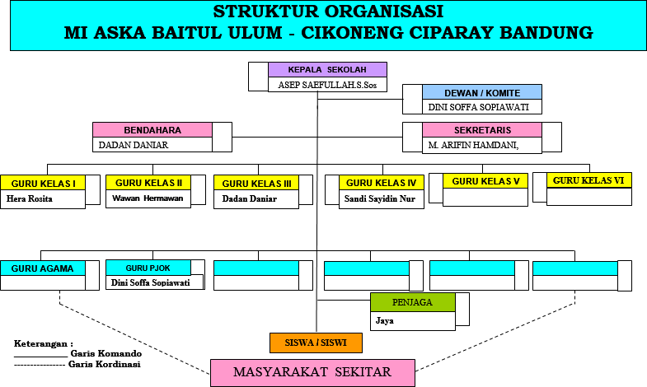
Gambar II. 1 Struktur Organisasi

    - Kepala Sekolah
      - Mengelola dan memimpin seluruh kegiatan sekolah.
      - Menyusun perencanaan program pendidikan dan pengembangan sekolah.
      - Mengawasi pelaksanaan kegiatan pembelajaran dan administrasi.
      - Mengambil keputusan strategis terkait kebijakan sekolah.
      - Menjalin kerja sama dengan pihak luar sekolah.
    - Dewan / Komite Sekolah
      - Memberikan pertimbangan dan masukan terhadap kebijakan sekolah.
      - Mendukung program sekolah baik secara maupun material.

      - Melakukan pengawasan terhadap pelaksanaan program pendidikan.
    - Sekertaris
      - Mengelola administrasi dan pengarsipan dokumen sekolah.
      - Menyusun dan mendistribusikan surat menyurat.
      - Membantu kepala sekolah dalam kegiatan administrasi.
    - Bendahara
      - Mengelola dan mencatat pemasukan serta pengeluaran keuangan sekolah.
      - Menyusun laporan keuangan secara berkala.
      - Mengelola dana operasional sekolah.
    - Guru Kelas
      - Melaksanakan kegiatan pembelajaran sesuai kurikulum.
      - Mengelola administrasi kelas.
      - Melakukan penilaian dan evaluasi hasil belajar siswa.
      - Membina kedisiplinan dan karakter siswa.
    - Guru Mata Pelajaran
      - Menyampaikan materi pelajaran sesuai bidangnya.
      - Menyusun rencana pembelajaran.
      - Melakukan evaluasi terhadap hasil belajar siswa.
    - Penjaga Sekolah
      - Menjaga keamanan dan kebersihan lingkungan sekolah.
      - Membantu kelancaran kegiatan sekolah sehari-hari.
      - Mengawasi fasilitas sekolah.
    - Siswa / Siswi
      - Mengikuti kegiatan pembelajaran dengan tertib.
      - Menjaga kedisiplinan dan tata tertib sekolah.
      - Berpartisipasi dalam kegiatan sekolah.
    - Masyarakat Sekitar
      - Mendukung kegiatan sekolah.
      - Menjalin hubungan kerja sama yang baik dengan pihak sekolah.
      - Berperan dalam menciptakan lingkungan yang kondusif bagi pendidikan.

II.2 Lingkup Pekerjaan
Lingkup pekerjaan di MI Aska Baitul Ulum mencakup seluruh aktivitas yang berkaitan dengan penyelenggaraan pendidikan, pembinaan peserta didik, serta pengelolaan administrasi sekolah. Setiap hari, sekolah melaksanakan berbagai kegiatan akademik seperti proses pembelajaran di kelas, kegiatan evaluasi, serta aktivitas non-akademik seperti pengelolaan data siswa, pengarsipan dokumen, dan pelayanan administrasi kepada siswa dan orang tua.
Salah satu bagian penting dalam lingkup pekerjaan tersebut adalah pengelolaan kehadiran siswa, karena data absensi menjadi dasar dalam penilaian kedisiplinan, kehadiran belajar, serta pelaporan kegiatan akademik sekolah. Proses absensi yang baik akan membantu pihak sekolah dalam memantau tingkat kehadiran, meningkatkan disiplin, serta menyusun laporan yang akurat.
Dalam pelaksanaan kerja praktik, lingkup pekerjaan yang menjadi fokus utama adalah kegiatan perancangan dan pembangunan sistem informasi absensi siswa berbasis web. Lingkup pekerjaan ini meliputi pengumpulan kebutuhan sistem, perancangan alur kerja sistem, pembangunan aplikasi, pengujian sistem, hingga pendampingan penggunaan sistem kepada pihak sekolah.
Secara garis besar, pekerjaan yang telah dilakukan dalam kegiatan kerja praktik ini dapat dibagi ke dalam 3 tahap utama sebagai berikut:
Tahap pertama adalah eksplorasi. Pada fase ini dilakukan pendalaman terhadap metodologi pengembangan perangkat lunak yang relevan serta pemilihan teknologi yang sesuai untuk membangun sistem informasi absensi siswa berbasis web di MI Aska Baitul Ulum. Proses eksplorasi mencakup studi terhadap konsep arsitektur MVC sebagai pola pengembangan, pemahaman terhadap framework CodeIgniter sebagai kerangka kerja utama, serta penguasaan sistem manajemen basis data MySQL untuk pengelolaan data terstruktur. Selain itu, dianalisis pula mekanisme digitalisasi absensi, mulai dari pencatatan, penyimpanan, hingga penyajian laporan. Tahap ini menjadi fondasi konseptual yang menentukan arah perancangan dan implementasi sistem.
Tahap kedua adalah pembangunan aplikasi berdasarkan hasil eksplorasi. Proses ini diawali dengan perancangan sistem secara menyeluruh. Perancangan mencakup penyusunan arsitektur aplikasi berbasis Model–View–Controller untuk memisahkan logika bisnis, pengelolaan data, dan tampilan antarmuka. Pada tahap ini juga dirancang struktur basis data beserta relasi antar tabel yang mengakomodasi entitas siswa, kelas, tanggal, serta data kehadiran. Alur proses absensi dipetakan secara sistematis, mulai dari input kehadiran oleh pengguna hingga pembentukan laporan rekapitulasi. Bersamaan dengan itu, dirancang pula antarmuka pengguna yang mempertimbangkan kemudahan operasional bagi guru, staf administrasi, dan pihak sekolah sehingga sistem dapat digunakan tanpa hambatan teknis.
Setelah perancangan selesai, pembangunan aplikasi dilakukan melalui implementasi kode program menggunakan tools pengembangan yang telah ditetapkan. CodeIgniter digunakan sebagai framework utama untuk membangun struktur aplikasi secara modular. Komponen Model digunakan untuk mengelola interaksi dengan basis data, Controller untuk mengatur alur logika proses, dan View untuk menampilkan informasi kepada pengguna. Tampilan antarmuka diperkuat dengan pemanfaatan Bootstrap agar sistem responsif dan dapat diakses melalui berbagai perangkat dengan tata letak yang konsisten. Seluruh data operasional disimpan dan dikelola menggunakan MySQL sebagai sistem basis data, sehingga integritas dan konsistensi informasi tetap terjaga.
Tahap berikutnya dalam pembangunan adalah pengujian aplikasi. Pengujian dilakukan menggunakan metode black-box testing dengan fokus pada validasi fungsi tanpa melihat struktur kode internal. Setiap fitur diuji berdasarkan skenario penggunaan nyata, termasuk proses input data siswa, pencatatan kehadiran harian, pembuatan laporan absensi, serta pengelolaan data oleh admin dan operator sekolah. Hasil pengujian dianalisis untuk mengidentifikasi kesalahan atau ketidaksesuaian fungsi. Selanjutnya dilakukan perbaikan bug, penyempurnaan alur proses, dan optimalisasi performa agar sistem berjalan stabil serta memenuhi kebutuhan operasional sekolah.
Tahap terakhir adalah pelaporan kegiatan dan hasil kerja praktik. Pada fase ini disusun laporan komprehensif yang mendokumentasikan seluruh rangkaian kegiatan, mulai dari analisis kebutuhan, perancangan sistem, proses pembangunan, hingga hasil implementasi. Laporan tersebut tidak hanya berfungsi sebagai bukti akademik pelaksanaan kerja praktik, tetapi juga sebagai dokumentasi teknis yang dapat dijadikan referensi dalam penggunaan, pemeliharaan, maupun pengembangan sistem di masa mendatang. Dengan demikian, seluruh proses kerja praktik terdokumentasi secara sistematis dan dapat dipertanggungjawabkan secara ilmiah maupun teknis.

II.3 Jadwal Kerja
Tabel II. 1 Jadwal Kerja
Deskripsi | Bulan  Dan  Minggu
 | Des  2025  2 | Des  2025  3 | Des  2025  4 | Jan  2026  1 | Jan  2026  2 | Jan  2026  3 | Jan  2026  4
Pengenalan
tempat kerja
Plan Perancangan
aplikasi
Design dan Implement
Operate dan Optimize
Penyusunan
Laporan Kerja Praktek

Secara umum, kegiatan yang dilakukan selama kerja praktik adalah sebagai berikut:
- Pengenalan tempat kerja (Desember 2025 minggu ke-2)
Pada tahap ini penulis melakukan orientasi dan penyesuaian diri di MI Aska Baitul Ulum. Kegiatan difokuskan pada pengenalan lingkungan sekolah, memahami alur absensi yang berjalan, serta observasi proses absensi siswa yang masih dilakukan secara manual. Hasil pengamatan ini digunakan sebagai gambaran awal untuk menentukan kebutuhan sistem absensi berbasis website.

- Plan / Perancangan aplikasi (Desember 2025 minggu ke-3)
Tahap ini berisi perencanaan dan perancangan awal aplikasi. Penulis menganalisis kebutuhan sistem, menentukan data yang diperlukan (data siswa, kelas, dan absensi), serta menyusun alur kerja sistem mulai dari input kehadiran sampai rekap. Pada tahap ini juga ditetapkan rencana pengerjaan agar proses pengembangan di tahap implementasi berjalan terarah.
- Design dan Implement (Desember 2025 minggu ke-4, Januari 2026 minggu ke-1 dan ke-2)
Pada tahap ini penulis mulai melakukan perancangan teknis dan membangun website absensi. Kegiatan meliputi perancangan struktur sistem dan database, pembuatan tampilan halaman, serta implementasi fitur inti yang dibutuhkan sekolah. Pengembangan dilakukan bertahap sampai sistem dapat digunakan untuk mengelola data dan melakukan pencatatan absensi.
- Operate dan Optimize (Januari 2026 minggu ke-2 dan ke-3)
Tahap ini dilakukan untuk memastikan sistem berjalan dengan baik saat digunakan. Penulis melakukan pengujian fungsi, mencoba alur penggunaan (input absensi hingga rekap), lalu memperbaiki kesalahan (bug) serta menyempurnakan fitur yang belum sesuai. Optimasi.
- Penyusunan Laporan Kerja Praktik (Januari 2026 minggu ke-3 dan ke-4)
Tahap akhir berfokus pada penyusunan laporan kerja praktik berdasarkan kegiatan yang telah dilakukan. Penulis mendokumentasikan proses mulai dari pengenalan.

BAB III
TEORI PENUNJANG KERJA PRAKTIK

III.1 Teori Penunjang
Teori Teori penunjang merupakan landasan konseptual fundamental yang digunakan sebagai dasar teoritis, metodologis, dan praktis dalam pelaksanaan kerja praktik serta pembangunan aplikasi absensi siswa berbasis web di MI Aska Baitul Ulum. Bagian ini tidak hanya berfungsi sebagai fondasi ilmiah yang kokoh, tetapi juga memberikan kerangka pemikiran sistematis yang memandu seluruh proses pengembangan perangkat lunak, mulai dari identifikasi masalah operasional, analisis kebutuhan pengguna, perancangan arsitektur sistem, implementasi kode program, pengujian fungsionalitas, hingga evaluasi hasil akhir dan dokumentasi komprehensif. Pembahasan teori difokuskan secara komprehensif dan mendalam pada berbagai konsep inti yang relevan, meliputi sistem informasi manajemen pendidikan, manajemen absensi digital modern, teknologi web terkini, arsitektur perangkat lunak berbasis pola desain, metodologi pengembangan perangkat lunak, teknik pengujian kualitas, keamanan sistem informasi, serta komponen teknis pendukung yang digunakan dalam pengembangan aplikasi E-Presensi MI. Teori-teori ini berperan krusial dalam memastikan bahwa aplikasi yang dibangun memiliki dasar ilmiah yang kuat, metodologi yang terstruktur dan terukur, standar teknis yang profesional, serta keselarasan sempurna dengan kebutuhan operasional lapangan di lingkungan madrasah Islam terpadu, sehingga menghasilkan solusi teknologi informasi yang tidak hanya fungsional secara teknis tetapi juga berkelanjutan, skalabel, dan dapat dipertanggungjawabkan secara akademik maupun praktis dalam jangka panjang.(Christian et al., 2018)
- Sistem Informasi
Sistem informasi diartikan sebagai kombinasi yang terorganisir dari berbagai komponen yang saling berinteraksi untuk mengumpulkan, mengolah, menyimpan, serta menyajikan informasi yang dibutuhkan dalam suatu organisasi. Komponen tersebut meliputi prosedur kerja, sumber daya manusia, data, perangkat keras, perangkat lunak, serta teknologi komunikasi yang digunakan untuk mendukung proses pengolahan informasi. Melalui integrasi berbagai komponen tersebut, sistem informasi mampu menghasilkan informasi yang akurat, relevan, dan tepat waktu sehingga dapat digunakan sebagai dasar dalam proses pengambilan keputusan. Sistem informasi tidak hanya berfungsi sebagai alat pengolah data, tetapi juga sebagai sarana yang membantu organisasi dalam meningkatkan efisiensi operasional serta efektivitas dalam menjalankan berbagai kegiatan yang berkaitan dengan pengelolaan informasi (Christian et al., 2018).
Dalam konteks institusi pendidikan seperti MI Aska Baitul Ulum, sistem informasi memiliki peranan yang sangat penting dalam mendukung berbagai kegiatan administrasi maupun akademik. Sekolah sebagai lembaga pendidikan tentunya memiliki berbagai jenis data yang harus dikelola dengan baik, mulai dari data siswa, data guru, data kelas, hingga berbagai data administratif lainnya yang berkaitan dengan kegiatan belajar mengajar. Tanpa adanya sistem informasi yang terstruktur, pengelolaan data dalam jumlah besar tersebut akan menjadi sulit dilakukan dan berpotensi menimbulkan berbagai kesalahan dalam proses pencatatan maupun pengolahan data.
Dengan adanya sistem informasi, proses pencatatan data kehadiran siswa dapat dilakukan secara lebih terstruktur dan terorganisir. Data yang sebelumnya dicatat secara manual dalam buku absensi dapat disimpan dalam basis data sehingga memudahkan proses pencarian, pengolahan, serta pembuatan laporan. Selain itu, penggunaan sistem informasi juga dapat membantu mengurangi kesalahan pencatatan yang sering terjadi dalam proses pencatatan manual, seperti kesalahan penulisan data, kehilangan dokumen, maupun kesulitan dalam mencari arsip data lama.
Penggunaan sistem informasi dalam lingkungan pendidikan juga memberikan berbagai keuntungan lainnya, seperti meningkatkan efisiensi waktu dalam pengolahan data serta mempermudah proses penyajian laporan. Laporan yang sebelumnya harus dibuat secara manual dapat dihasilkan secara otomatis oleh sistem berdasarkan data yang tersimpan dalam basis data. Dengan demikian, proses pembuatan laporan dapat dilakukan dengan lebih cepat dan akurat sehingga membantu pihak sekolah dalam memperoleh informasi yang dibutuhkan dalam waktu yang lebih singkat.
Selain itu, penerapan sistem informasi juga mendukung upaya digitalisasi dalam pengelolaan administrasi pendidikan. Digitalisasi merupakan salah satu langkah penting dalam menghadapi perkembangan teknologi informasi yang semakin pesat. Dengan memanfaatkan teknologi informasi secara optimal, lembaga pendidikan dapat meningkatkan kualitas layanan serta memperbaiki sistem pengelolaan data agar lebih efektif dan efisien. Hal ini sejalan dengan perkembangan dunia pendidikan yang semakin menuntut penggunaan teknologi dalam berbagai aspek kegiatan pembelajaran maupun administrasi.
Dengan demikian, dapat disimpulkan bahwa sistem informasi memiliki peranan yang sangat penting dalam mendukung kegiatan operasional suatu organisasi, termasuk dalam lingkungan pendidikan. Melalui penerapan sistem informasi yang tepat, berbagai kegiatan administrasi dapat dilakukan dengan lebih efektif dan efisien. Selain itu, informasi yang dihasilkan oleh sistem juga dapat digunakan sebagai dasar dalam proses pengambilan keputusan sehingga membantu meningkatkan kualitas pengelolaan pendidikan secara keseluruhan. (Christian et al., 2018)
- Sistem Absensi
Sistem absensi merupakan sebuah mekanisme yang dirancang secara sistematis untuk mencatat, mengelola, serta memantau data kehadiran individu dalam suatu organisasi atau institusi. Sistem ini digunakan untuk mengetahui tingkat kehadiran seseorang dalam jangka waktu tertentu serta sebagai alat untuk melakukan evaluasi terhadap kedisiplinan dan partisipasi individu dalam kegiatan yang dilaksanakan. Dalam lingkungan pendidikan, sistem absensi memiliki peranan yang sangat penting karena berkaitan langsung dengan proses kegiatan belajar mengajar yang berlangsung di sekolah (Aplikasi et al., 2024).
Pada umumnya, sistem absensi digunakan untuk mencatat kehadiran siswa setiap hari selama kegiatan pembelajaran berlangsung. Data yang dicatat dalam sistem absensi meliputi berbagai informasi penting seperti nama siswa, kelas, tanggal kehadiran, serta status kehadiran siswa yang dapat berupa hadir, izin, sakit, maupun tanpa keterangan. Informasi tersebut kemudian disimpan dan diolah sehingga dapat digunakan sebagai bahan evaluasi oleh pihak sekolah dalam menilai tingkat kedisiplinan siswa.
Sistem absensi tidak hanya berfungsi sebagai alat pencatat kehadiran, tetapi juga berperan sebagai sarana monitoring yang dapat membantu pihak sekolah dalam mengawasi tingkat kehadiran siswa secara lebih objektif. Melalui sistem absensi, pihak sekolah dapat mengetahui secara jelas pola kehadiran siswa, termasuk frekuensi ketidakhadiran maupun keterlambatan yang terjadi selama proses pembelajaran berlangsung. Informasi tersebut sangat penting karena kehadiran siswa merupakan salah satu indikator penting dalam menilai tingkat partisipasi siswa dalam kegiatan belajar mengajar.
Selain mempermudah proses pencatatan data, sistem absensi berbasis teknologi juga memberikan kemudahan dalam melakukan pemantauan terhadap tingkat kehadiran siswa. Pihak sekolah dapat melihat laporan kehadiran siswa secara langsung melalui sistem yang tersedia. Hal ini tentunya sangat membantu dalam proses evaluasi serta pengambilan keputusan yang berkaitan dengan pembinaan siswa.
Sistem absensi juga memiliki peranan penting dalam meningkatkan kedisiplinan siswa. Dengan adanya sistem pencatatan kehadiran yang lebih terstruktur, siswa diharapkan dapat lebih termotivasi untuk hadir secara tepat waktu dalam kegiatan pembelajaran. Selain itu, sistem absensi juga dapat membantu pihak sekolah dalam mengidentifikasi siswa yang memiliki tingkat kehadiran rendah sehingga dapat dilakukan pembinaan secara lebih intensif.
Selain itu, sistem absensi yang terintegrasi dengan teknologi informasi juga memungkinkan proses pengolahan data dilakukan secara lebih cepat dan akurat. Data yang tersimpan dalam sistem dapat diolah menjadi berbagai bentuk laporan yang dibutuhkan oleh pihak sekolah, seperti laporan kehadiran harian, laporan kehadiran bulanan, maupun laporan tingkat kehadiran siswa secara keseluruhan. Laporan tersebut dapat digunakan sebagai bahan evaluasi dalam menilai efektivitas kegiatan pembelajaran yang telah dilaksanakan.
Dengan demikian, sistem absensi merupakan salah satu komponen penting dalam pengelolaan administrasi pendidikan. Melalui penerapan sistem absensi yang terstruktur dan berbasis teknologi, proses pengelolaan data kehadiran siswa dapat dilakukan secara lebih efektif dan efisien. Selain itu, sistem ini juga dapat membantu pihak sekolah dalam meningkatkan kedisiplinan siswa serta mendukung proses pengambilan keputusan yang berkaitan dengan kegiatan akademik di lingkungan sekolah. (Aplikasi et al., 2024)
- Teknologi Web
Teknologi web merupakan salah satu teknologi yang berkembang pesat seiring dengan kemajuan teknologi informasi dan komunikasi. Teknologi ini memungkinkan pengembangan berbagai jenis aplikasi yang dapat dijalankan pada server dan diakses oleh pengguna melalui jaringan internet menggunakan peramban atau web browser. Beberapa contoh peramban yang umum digunakan oleh pengguna antara lain Google Chrome, Mozilla Firefox, Microsoft Edge, dan Safari. Melalui peramban tersebut, pengguna dapat mengakses berbagai layanan aplikasi berbasis web tanpa harus melakukan instalasi perangkat lunak tambahan pada perangkat yang digunakan. Hal ini menjadikan teknologi web sebagai salah satu solusi yang praktis dan efisien dalam pengembangan sistem informasi modern.
Salah satu keunggulan utama dari teknologi web adalah kemudahan akses yang dimilikinya. Pengguna hanya memerlukan perangkat yang terhubung dengan jaringan internet serta aplikasi peramban untuk dapat mengakses sistem yang tersedia. Dengan demikian, pengguna tidak perlu melakukan proses instalasi aplikasi secara khusus pada perangkat yang digunakan. Hal ini tentunya memberikan kemudahan bagi pengguna karena sistem dapat diakses dari berbagai perangkat, seperti komputer, laptop, maupun perangkat mobile seperti smartphone dan tablet.
Selain kemudahan akses, teknologi web juga memiliki keunggulan dalam hal fleksibilitas penggunaan. Aplikasi berbasis web dapat digunakan secara lintas platform, artinya aplikasi tersebut dapat dijalankan pada berbagai sistem operasi tanpa harus melakukan perubahan pada sistem yang dibangun. Dengan adanya fleksibilitas ini, pengembang sistem dapat menjangkau lebih banyak pengguna tanpa harus membuat aplikasi yang berbeda untuk setiap jenis perangkat atau sistem operasi.
Penerapan teknologi web dalam pengembangan sistem absensi siswa di MI Aska Baitul Ulum diharapkan dapat membantu meningkatkan efektivitas dalam pengelolaan data kehadiran siswa. Dengan adanya sistem berbasis web, proses pencatatan absensi dapat dilakukan secara lebih cepat dan terorganisir. Data yang telah dicatat juga dapat langsung disimpan dalam basis data sehingga memudahkan proses pengolahan serta pembuatan laporan absensi yang diperlukan oleh pihak sekolah.
Selain itu, sistem berbasis web juga memungkinkan pihak sekolah untuk melakukan pemantauan terhadap data absensi siswa secara lebih mudah. Informasi mengenai kehadiran siswa dapat diakses kapan saja sesuai dengan kebutuhan, sehingga pihak sekolah dapat melakukan evaluasi terhadap tingkat kedisiplinan siswa dalam mengikuti kegiatan pembelajaran. Dengan demikian, penggunaan teknologi web dalam pengembangan sistem informasi pendidikan dapat memberikan kontribusi yang signifikan dalam meningkatkan kualitas pengelolaan data serta pelayanan administrasi di lingkungan sekolah. (Nawang et al., 2017)

- Bahasa Pemrograman PHP
Hypertext Preprocessor (PHP) atau yang lebih dikenal dengan PHP merupakan salah satu bahasa pemrograman yang banyak digunakan dalam pengembangan aplikasi berbasis web. PHP termasuk ke dalam kategori bahasa pemrograman sisi server atau server-side scripting, yang berarti proses eksekusi kode program dilakukan pada server sebelum hasilnya dikirimkan kepada pengguna melalui peramban web. Bahasa pemrograman ini dirancang secara khusus untuk mendukung pengembangan situs web yang bersifat dinamis dan interaktif (Setiawan & Pasha, 2020).
Sebagai bahasa pemrograman yang berjalan di sisi server, PHP memiliki kemampuan untuk mengolah berbagai jenis data serta menjalankan berbagai logika pemrograman yang dibutuhkan dalam pengembangan aplikasi web. PHP dapat digunakan untuk mengelola berbagai proses penting dalam aplikasi, seperti proses autentikasi pengguna, pengolahan formulir, pengelolaan data dalam basis data, serta pembuatan halaman web yang bersifat dinamis. Kemampuan ini menjadikan PHP sebagai salah satu bahasa pemrograman yang sangat populer di kalangan pengembang aplikasi web.
Keunggulan lainnya dari PHP adalah kemampuannya untuk dikombinasikan dengan berbagai teknologi web lainnya, seperti HTML, CSS, dan JavaScript. Dengan menggabungkan berbagai teknologi tersebut, pengembang dapat membangun aplikasi web yang tidak hanya memiliki fungsi yang baik, tetapi juga memiliki tampilan antarmuka yang menarik serta mudah digunakan oleh pengguna.
Dalam pengembangan sistem absensi siswa berbasis web pada MI Aska Baitul Ulum, bahasa pemrograman PHP digunakan sebagai komponen utama dalam membangun logika aplikasi yang berjalan di sisi server. PHP digunakan untuk mengelola berbagai proses yang terjadi dalam sistem, mulai dari proses login pengguna, pengolahan data siswa, pencatatan data absensi, hingga proses penyimpanan data ke dalam basis data.
Selain itu, PHP juga banyak digunakan dalam berbagai framework pengembangan aplikasi web, salah satunya adalah framework CodeIgniter. Framework ini menyediakan berbagai komponen yang dapat membantu pengembang dalam membangun aplikasi web secara lebih terstruktur dan efisien. Dengan menggunakan framework CodeIgniter, proses pengembangan aplikasi dapat dilakukan dengan lebih cepat karena pengembang tidak perlu menulis seluruh kode program dari awal. Framework tersebut juga mendukung konsep Model View Controller (MVC) yang membantu memisahkan antara logika aplikasi, tampilan antarmuka, serta pengelolaan data.
Penggunaan PHP dalam pengembangan sistem absensi berbasis web memberikan berbagai keuntungan dalam hal fleksibilitas serta kemudahan pengembangan sistem. Dengan memanfaatkan kemampuan PHP dalam mengelola data serta berinteraksi dengan basis data, sistem dapat dikembangkan untuk memenuhi berbagai kebutuhan yang berkaitan dengan pengelolaan data absensi siswa di sekolah. Hal ini menjadikan PHP sebagai salah satu teknologi yang sangat cocok digunakan dalam pengembangan sistem informasi berbasis web, khususnya dalam lingkungan pendidikan. (Setiawan & Pasha, 2020)
- Framework CodeIgniter
CodeIgniter merupakan sebuah kerangka kerja (framework) dalam pengembangan aplikasi web yang bersifat open source dan berbasis bahasa pemrograman PHP. Framework ini dirancang untuk membantu para pengembang dalam membangun aplikasi web dengan lebih cepat, terstruktur, dan efisien. Dengan menggunakan CodeIgniter, pengembang tidak perlu menuliskan seluruh kode program dari awal karena framework ini telah menyediakan berbagai library, helper, serta komponen pendukung lainnya yang dapat digunakan untuk mempercepat proses pengembangan aplikasi (Jurnal et al., 2020).
Selain itu, CodeIgniter juga memiliki sistem keamanan yang cukup baik untuk melindungi aplikasi dari berbagai ancaman keamanan yang mungkin terjadi. Framework ini menyediakan berbagai mekanisme keamanan seperti perlindungan terhadap serangan SQL Injection, Cross Site Scripting (XSS), serta berbagai bentuk serangan lainnya yang dapat mengancam keamanan data dalam aplikasi. Hal ini tentunya sangat penting dalam pengembangan sistem informasi yang mengelola data penting seperti data siswa maupun data kehadiran siswa.
Dengan berbagai keunggulan yang dimilikinya, CodeIgniter menjadi salah satu framework yang sangat cocok digunakan dalam pengembangan sistem informasi berbasis web, termasuk dalam pembangunan sistem absensi siswa di lingkungan sekolah. Melalui penggunaan framework ini, diharapkan sistem yang dibangun dapat berjalan dengan baik, memiliki performa yang optimal, serta mudah untuk dikembangkan di masa yang akan datang. (Jurnal et al., 2020)
- Arsitektur MVC (Model-View-Controller)
Arsitektur MVC atau yang sering disingkat sebagai MVC merupakan salah satu metode dalam pengembangan perangkat lunak yang bertujuan untuk memisahkan komponen-komponen utama dalam sebuah aplikasi. Konsep MVC membagi aplikasi menjadi tiga bagian utama yaitu Model, View, dan Controller. Pemisahan ini dilakukan agar struktur program menjadi lebih terorganisir sehingga memudahkan proses pengembangan, pemeliharaan, serta pengembangan aplikasi di masa yang akan datang (Sallaby & Kanedi, n.d.).
Komponen pertama dalam arsitektur MVC adalah Model. Model merupakan bagian yang bertanggung jawab dalam mengelola data serta melakukan interaksi dengan basis data. Pada bagian ini, berbagai proses yang berkaitan dengan pengolahan data dilakukan, seperti proses penyimpanan data, pengambilan data, maupun proses pembaruan data yang terdapat dalam basis data. Model berfungsi sebagai penghubung antara aplikasi dengan sistem basis data yang digunakan dalam aplikasi tersebut.
Komponen kedua adalah View. View merupakan bagian yang bertanggung jawab dalam mengelola tampilan atau antarmuka yang dilihat oleh pengguna. Bagian ini berfungsi untuk menampilkan informasi yang diperoleh dari model kepada pengguna dalam bentuk halaman web yang mudah dipahami. View biasanya berisi kode HTML, CSS, serta elemen tampilan lainnya yang digunakan untuk menyajikan data kepada pengguna.
Komponen ketiga adalah Controller. Controller merupakan bagian yang berfungsi sebagai penghubung antara Model dan View. Controller bertugas untuk mengatur alur logika aplikasi serta menangani berbagai permintaan yang berasal dari pengguna. Ketika pengguna melakukan suatu tindakan pada aplikasi, seperti menginput data atau mengakses halaman tertentu, controller akan memproses permintaan tersebut dan menentukan tindakan apa yang harus dilakukan oleh sistem.
Selain itu, penggunaan arsitektur MVC juga mendukung pengembangan aplikasi yang lebih fleksibel. Apabila di masa depan diperlukan penambahan fitur baru pada sistem absensi, pengembang dapat menambahkan fitur tersebut tanpa harus mengubah keseluruhan struktur aplikasi yang telah dibangun sebelumnya. Hal ini tentunya memberikan keuntungan dalam jangka panjang karena sistem dapat terus dikembangkan sesuai dengan kebutuhan yang muncul di kemudian hari. (Sallaby & Kanedi, n.d.)
- Basis Data Relasional dan MySQL
Basis data relasional merupakan salah satu jenis sistem penyimpanan data yang paling banyak digunakan dalam pengembangan sistem informasi. Dalam basis data relasional, data disimpan dalam bentuk tabel-tabel yang saling berhubungan satu sama lain melalui suatu relasi atau hubungan tertentu. Setiap tabel biasanya terdiri dari baris dan kolom yang berisi berbagai informasi yang berkaitan dengan suatu entitas tertentu. Struktur tabel yang terorganisir ini memudahkan proses penyimpanan, pengelolaan, serta pengambilan data dalam jumlah besar (Rohman et al., 2022).
Dalam sistem informasi berbasis web, MySQL sering digunakan sebagai media penyimpanan data utama. Data yang disimpan dalam MySQL dapat diakses dan diolah menggunakan berbagai bahasa pemrograman, salah satunya adalah PHP. Integrasi antara PHP dan MySQL memungkinkan pengembang untuk membangun aplikasi web yang mampu mengelola data secara dinamis serta menampilkan informasi yang dibutuhkan oleh pengguna secara real-time.
Pada sistem absensi siswa, basis data digunakan untuk menyimpan berbagai jenis data yang berkaitan dengan kegiatan administrasi sekolah. Data tersebut antara lain meliputi data identitas siswa, data kelas, data pengguna sistem, serta data kehadiran siswa yang dicatat setiap hari selama kegiatan pembelajaran berlangsung. Seluruh data tersebut disimpan dalam tabel-tabel yang saling berhubungan sehingga memudahkan proses pengolahan serta pencarian data.
Selain itu, MySQL juga memiliki tingkat stabilitas yang baik serta mampu menangani pengolahan data dalam jumlah besar. Dengan menggunakan MySQL, data yang tersimpan dalam sistem dapat dikelola secara lebih terstruktur sehingga memudahkan proses pembuatan laporan maupun analisis data yang diperlukan oleh pihak sekolah.
Penggunaan basis data relasional dalam sistem absensi siswa juga memberikan keuntungan dalam hal konsistensi data. Dengan adanya hubungan antar tabel, data yang tersimpan dalam basis data dapat dikelola dengan lebih terstruktur sehingga mengurangi kemungkinan terjadinya duplikasi data maupun kesalahan dalam pengolahan informasi. Hal ini sangat penting dalam sistem informasi pendidikan yang memerlukan data yang akurat dan dapat dipercaya.
Dengan demikian, penggunaan basis data relasional serta MySQL dalam pengembangan sistem absensi siswa berbasis web di MI Aska Baitul Ulum merupakan salah satu langkah yang tepat dalam mendukung pengelolaan data yang lebih efektif dan efisien. Melalui penggunaan teknologi basis data yang tepat, sistem informasi yang dibangun dapat memberikan dukungan yang optimal dalam proses pengelolaan data serta penyajian informasi yang dibutuhkan oleh pihak sekolah. (Rohman et al., 2022)
8. Perangkat Lunak Pendukung (XAMPP)
XAMPP adalah perangkat lunak gratis yang berfungsi sebagai server lokal atau localhost yang dapat digunakan untuk mendukung proses pengembangan aplikasi berbasis web. Paket aplikasi ini terdiri atas Apache HTTP Server sebagai web server, MySQL atau MariaDB sebagai basis data, serta interpreter untuk bahasa pemrograman PHP. Dalam kegiatan kerja praktik, XAMPP digunakan sebagai lingkungan pengembangan sementara sebelum aplikasi akhir diunggah ke server sekolah atau hosting. Penggunaan XAMPP sangat membantu karena proses instalasi dan konfigurasinya relatif mudah, sehingga pengembang dapat langsung melakukan uji coba aplikasi tanpa harus menyiapkan server online terlebih dahulu. Dengan adanya server lokal, proses pembuatan, pengujian, dan perbaikan sistem dapat dilakukan secara lebih aman dan efisien. (Santoso et al., n.d.)
Dalam pengembangan sistem informasi pelaporan absensi siswa ini, XAMPP memiliki peran penting sebagai media untuk menjalankan aplikasi secara lokal selama tahap implementasi. Melalui XAMPP, file-file program dapat dijalankan pada browser seolah-olah aplikasi sudah berada pada server sebenarnya. Hal ini memudahkan proses pengembangan karena setiap perubahan pada kode program dapat langsung diuji hasilnya. Selain itu, basis data yang digunakan dalam sistem juga dapat dihubungkan secara langsung melalui layanan MySQL yang tersedia di dalam paket XAMPP. Dengan demikian, proses integrasi antara antarmuka aplikasi, logika program, dan penyimpanan data dapat dilakukan secara menyeluruh dalam satu lingkungan kerja.
Secara keseluruhan, XAMPP berfungsi sebagai sarana pengembangan yang mendukung proses pembuatan sistem dari tahap awal hingga tahap pengujian. Dengan adanya XAMPP, aplikasi dapat diuji secara lokal, kesalahan dapat diperbaiki lebih cepat, dan integrasi antar komponen sistem dapat dilakukan dengan lebih mudah. Keberadaan perangkat lunak ini memberikan kontribusi besar terhadap kelancaran proses pengembangan sistem pelaporan absensi siswa. (Santoso et al., n.d.)
9. UML (Unified Modeling Language)
UML adalah bahasa standar yang digunakan untuk melakukan pemodelan dan visualisasi desain sistem sebelum masuk ke tahap pengkodean. UML membantu pengembang dalam merancang struktur, proses, dan interaksi yang terjadi di dalam sistem secara lebih jelas dan sistematis. Dengan menggunakan UML, rancangan sistem dapat digambarkan dalam bentuk diagram sehingga memudahkan pengembang maupun pihak pengguna dalam memahami alur kerja aplikasi yang akan dibangun. Dalam kerja praktik ini, UML digunakan sebagai alat bantu perancangan agar proses pengembangan sistem pelaporan absensi siswa dapat dilakukan secara terarah dan sesuai dengan kebutuhan yang telah dianalisis sebelumnya. UML juga berperan dalam mengurangi kesalahan desain karena alur sistem sudah digambarkan terlebih dahulu sebelum diterapkan ke dalam kode program.
Salah satu diagram UML yang digunakan adalah Use Case Diagram. Use Case Diagram digunakan untuk menggambarkan fungsi sistem dari sudut pandang pengguna. Pada sistem ini, pengguna utama terdiri atas admin dan guru. Admin memiliki hak akses untuk mengelola data master seperti data siswa, data kelas, dan data pengguna. Sementara itu, guru memiliki hak akses untuk melakukan input absensi dan melihat laporan absensi siswa. Melalui Use Case Diagram, setiap peran pengguna dapat terlihat dengan jelas, termasuk aktivitas apa saja yang dapat dilakukan oleh masing-masing aktor dalam sistem. Diagram ini penting untuk memastikan bahwa fitur yang dirancang benar-benar sesuai dengan kebutuhan pengguna dan tidak keluar dari ruang lingkup sistem yang dibangun.
Selain Use Case Diagram, UML pada sistem ini juga memanfaatkan Activity Diagram. Activity Diagram digunakan untuk menggambarkan alur aktivitas yang terjadi di dalam sistem secara berurutan. Diagram ini sangat membantu dalam menjelaskan langkah-langkah proses, misalnya saat pengguna melakukan login ke dalam sistem, saat guru melakukan input absensi, atau saat admin mencetak laporan. Melalui Activity Diagram, urutan aktivitas mulai dari kondisi awal, proses, pengambilan keputusan, hingga kondisi akhir dapat divisualisasikan dengan jelas. Dengan adanya diagram ini, pengembang dapat memahami logika proses sebelum dituangkan ke dalam bentuk program.
Secara keseluruhan, UML berperan penting dalam proses perancangan sistem pelaporan absensi siswa. Melalui diagram-diagram yang digunakan, alur sistem, hak akses pengguna, dan proses kerja aplikasi dapat dipahami dengan lebih mudah. Hal ini membuat proses pengembangan menjadi lebih terarah, terstruktur, dan sesuai dengan kebutuhan pengguna di lingkungan sekolah. Oleh karena itu, penggunaan UML dalam kerja praktik ini menjadi bagian penting dalam mendukung keberhasilan pembangunan sistem informasi yang efektif dan mudah digunakan.
Use Case Diagram: Menggambarkan fungsi sistem dari sudut pandang pengguna (Admin/Guru).
Activity Diagram: Menggambarkan alur kerja aktivitas dalam sistem secara berurutan.
10. Metode Waterfall
Metode Waterfall adalah model pengembangan perangkat lunak yang bersifat sistematis dan sekuensial atau berurutan. Dalam model ini, setiap tahapan pengembangan dilakukan secara bertahap, dimulai dari analisis kebutuhan, perancangan sistem, pengkodean, pengujian, hingga pemeliharaan. Setiap tahap harus diselesaikan terlebih dahulu sebelum melanjutkan ke tahap berikutnya. Metode ini cocok digunakan pada pengembangan sistem yang kebutuhan dasarnya sudah cukup jelas sejak awal, karena alur pengerjaannya terstruktur dan mudah didokumentasikan. Dalam kerja praktik ini, metode Waterfall digunakan sebagai pendekatan dalam membangun sistem pelaporan absensi siswa di MI Aska Baitul Ulum agar proses pengembangan berjalan lebih terarah dan sistematis. (Kasut et al., 2018)
Tahap pertama dalam metode Waterfall adalah analisis kebutuhan. Pada tahap ini dilakukan pengumpulan informasi mengenai kebutuhan pengguna dan permasalahan yang terjadi di lapangan. Berdasarkan hasil observasi dan wawancara di sekolah, diketahui bahwa proses pelaporan absensi masih dilakukan secara manual, sehingga sering menimbulkan kendala seperti keterlambatan rekap data, kesalahan pencatatan, dan kesulitan dalam pencarian data absensi. Dari hasil analisis tersebut, diperoleh kebutuhan sistem berupa fitur login, pengelolaan data siswa, pengelolaan data kelas, input absensi harian, dan pembuatan laporan absensi. Tahap analisis kebutuhan ini menjadi fondasi utama karena menentukan arah pengembangan sistem pada tahap berikutnya.
Tahap kedua adalah perancangan sistem. Setelah kebutuhan sistem diketahui, langkah selanjutnya adalah merancang struktur dan alur kerja sistem. Pada tahap ini dibuat desain antarmuka, rancangan basis data, serta diagram UML seperti Use Case Diagram dan Activity Diagram. Perancangan dilakukan agar sistem yang dibangun memiliki struktur yang jelas dan sesuai dengan kebutuhan pengguna. Misalnya, rancangan basis data disusun untuk menyimpan informasi siswa, kelas, pengguna, dan riwayat absensi. Sementara itu, desain antarmuka dibuat agar pengguna seperti admin dan guru dapat menjalankan sistem dengan mudah. Tahap perancangan ini sangat penting karena menjadi acuan utama saat proses pengkodean dimulai.
Tahap ketiga adalah pengkodean atau implementasi program. Pada tahap ini, hasil rancangan sistem diterjemahkan ke dalam bahasa pemrograman menggunakan framework CodeIgniter. Setiap fitur yang telah dirancang mulai dibangun satu per satu, seperti halaman login, dashboard admin, pengelolaan data siswa, input absensi, dan laporan absensi. Pengkodean dilakukan secara bertahap agar setiap modul dapat diuji fungsinya. Dengan mengikuti rancangan yang telah dibuat sebelumnya, proses pengkodean menjadi lebih terarah dan meminimalkan perubahan yang tidak perlu. Dalam tahap ini, keterampilan teknis pengembang sangat menentukan kualitas hasil sistem yang dibangun.
Tahap keempat adalah pengujian aplikasi. Setelah sistem selesai dikembangkan, dilakukan pengujian untuk memastikan bahwa setiap fitur berjalan sesuai dengan kebutuhan. Pengujian bertujuan untuk menemukan kesalahan atau kekurangan pada sistem sebelum digunakan oleh pengguna. Misalnya, diuji apakah proses login berjalan dengan benar, apakah data siswa dapat ditambahkan dan disimpan, apakah input absensi dapat diproses sesuai tanggal dan kelas, serta apakah laporan absensi dapat ditampilkan dengan benar. Tahap pengujian sangat penting dalam metode Waterfall karena menjadi langkah validasi terhadap hasil implementasi sistem.
Tahap terakhir adalah pemeliharaan. Setelah aplikasi selesai diuji dan digunakan, sistem tetap memerlukan pemeliharaan agar dapat berjalan dengan baik dalam jangka panjang. Pemeliharaan dapat berupa perbaikan bug yang ditemukan saat penggunaan, penyesuaian fitur sesuai kebutuhan sekolah, maupun pembaruan sistem jika ada perubahan data atau proses kerja. Pada konteks sekolah, pemeliharaan juga penting untuk memastikan bahwa aplikasi tetap relevan dengan kebutuhan administrasi yang dapat berkembang dari waktu ke waktu. Dengan adanya tahap pemeliharaan, sistem tidak berhenti hanya pada saat selesai dibuat, tetapi terus dapat diperbaiki agar lebih optimal.
Metode Waterfall dipilih dalam kerja praktik ini karena memiliki tahapan yang jelas, mudah dipahami, dan sesuai untuk pengembangan sistem berskala kecil hingga menengah seperti sistem pelaporan absensi siswa. Metode ini juga memudahkan penyusunan dokumentasi laporan karena setiap tahap pengembangan dapat dijelaskan secara runtut. Bagi mahasiswa yang sedang melaksanakan kerja praktik, model Waterfall memberikan kerangka kerja yang terstruktur sehingga proses pengerjaan lebih mudah dikendalikan. Selain itu, dengan pembagian tahap yang jelas, setiap hasil pekerjaan dapat dievaluasi sebelum masuk ke tahap berikutnya.
Secara keseluruhan, penerapan metode Waterfall dalam pengembangan sistem pelaporan absensi siswa memberikan alur kerja yang teratur mulai dari identifikasi masalah hingga sistem siap digunakan. Setiap tahap saling berkaitan dan memberikan kontribusi terhadap kualitas sistem yang dihasilkan. Dengan pendekatan yang sistematis ini, aplikasi yang dibangun diharapkan mampu menjawab kebutuhan sekolah dalam mengelola absensi secara lebih efektif, cepat, dan akurat. (Kasus et al., 2018)
11. Black Box Testing
Black Box Testing merupakan metode pengujian perangkat lunak yang berfokus pada sisi fungsionalitas aplikasi. Pengujian dilakukan tanpa harus mengetahui struktur kode internal program, sehingga perhatian utama terletak pada masukan yang diberikan, proses yang terjadi di dalam sistem, dan keluaran yang dihasilkan. Tujuannya adalah memastikan bahwa setiap tombol, form input, dan fitur laporan pada aplikasi absensi berfungsi dengan benar sesuai dengan spesifikasi yang telah ditetapkan. Dalam sistem pelaporan absensi siswa, pendekatan ini sangat relevan karena pengujian difokuskan pada apakah sistem mampu digunakan sesuai kebutuhan pengguna, yaitu admin dan guru, tanpa harus meninjau langsung logika pemrograman di baliknya. (Sidiq, 2020)
Pada penerapannya, Black Box Testing dilakukan dengan menyusun sejumlah skenario uji berdasarkan fungsi-fungsi utama yang terdapat pada sistem. Setiap skenario dirancang untuk melihat apakah sistem memberikan respons yang sesuai ketika menerima input tertentu. Misalnya, pada halaman login dilakukan pengujian dengan memasukkan kombinasi username dan password yang benar maupun yang salah. Dari pengujian tersebut dapat diketahui apakah sistem mampu mengarahkan pengguna ke halaman utama ketika data benar, serta menampilkan peringatan ketika data yang dimasukkan tidak valid. Pengujian semacam ini penting untuk memastikan bahwa sistem memiliki mekanisme dasar yang berjalan dengan baik sebelum fitur lain digunakan.
Selain fitur login, pengujian juga dilakukan pada menu pengelolaan data siswa. Dalam tahap ini, sistem diuji melalui proses penambahan data, pengubahan data, penghapusan data, serta penyimpanan data ke dalam basis data. Penguji memeriksa apakah data yang dimasukkan dapat tampil pada daftar siswa, apakah perubahan data tersimpan dengan benar, serta apakah data yang dihapus benar-benar tidak muncul kembali di sistem. Proses ini penting karena data siswa merupakan komponen utama dalam aplikasi absensi. Apabila pengelolaan data siswa tidak berjalan dengan baik, maka proses pelaporan absensi juga akan mengalami kendala.
Pengujian Black Box juga diterapkan pada fitur pengelolaan data kelas dan data pengguna. Pada bagian ini, sistem diuji untuk memastikan bahwa admin dapat menambahkan dan mengelola data kelas sesuai kebutuhan sekolah. Selain itu, pengujian dilakukan pada pembagian hak akses pengguna, sehingga hanya pihak tertentu yang dapat masuk dan menggunakan fitur tertentu dalam sistem. Admin memiliki akses yang lebih luas untuk mengelola data, sedangkan guru difokuskan pada penggunaan fitur absensi dan laporan. Melalui pengujian ini, dapat diketahui apakah pembatasan hak akses sudah berjalan sesuai dengan rancangan yang telah dibuat sebelumnya.
Fitur inti dalam aplikasi ini adalah input absensi siswa, sehingga bagian ini menjadi salah satu fokus utama dalam Black Box Testing. Pengujian dilakukan dengan mencoba mengisi data kehadiran siswa berdasarkan tanggal, kelas, dan status kehadiran seperti hadir, sakit, izin, atau alpa. Setelah data dimasukkan, sistem diperiksa apakah mampu menyimpan data tersebut dengan benar dan menampilkannya kembali secara sesuai. Selain itu, pengujian juga dilakukan pada kemungkinan adanya input yang kosong atau tidak lengkap. Dengan demikian, pengembang dapat mengetahui apakah sistem mampu menolak data yang tidak valid dan memberikan pesan kesalahan yang membantu pengguna.
Pengujian juga dilakukan pada fitur laporan absensi yang menjadi keluaran utama dari sistem. Dalam bagian ini, sistem diperiksa apakah dapat menampilkan rekap data absensi sesuai data yang sebelumnya telah diinput. Laporan harus dapat ditampilkan secara tepat berdasarkan periode waktu, kelas, atau data siswa tertentu. Jika laporan yang dihasilkan tidak sesuai dengan kondisi sebenarnya, maka fungsi utama aplikasi sebagai media pelaporan menjadi tidak optimal. Oleh sebab itu, pengujian laporan bertujuan untuk memastikan bahwa data yang ditampilkan benar, lengkap, dan mudah dipahami oleh pengguna.
Keunggulan Black Box Testing terletak pada kemudahannya dalam diterapkan, karena penguji tidak harus memahami detail kode sumber program. Pengujian cukup dilakukan berdasarkan kebutuhan sistem dan hasil yang diharapkan dari setiap fungsi. Hal ini membuat metode Black Box Testing sangat sesuai untuk menguji aplikasi administrasi sekolah seperti sistem pelaporan absensi siswa. Pengembang dapat menilai kualitas aplikasi dari sudut pandang pengguna, sehingga hasil pengujian menjadi lebih relevan terhadap penggunaan nyata di lapangan.
Secara keseluruhan, Black Box Testing berperan penting dalam memastikan bahwa seluruh fungsi dalam sistem pelaporan absensi siswa berjalan dengan baik. Melalui pengujian pada fitur login, pengelolaan data, input absensi, dan laporan, sistem dapat dievaluasi berdasarkan kesesuaian antara hasil yang diharapkan dengan keluaran yang dihasilkan. Dengan demikian, aplikasi yang dibangun tidak hanya selesai dari sisi pengkodean, tetapi juga telah melalui tahap validasi fungsi sehingga lebih siap digunakan dalam kegiatan operasional sekolah. (Sidiq, 2020)
12. Keamanan Sistem (Session dan Login)
Keamanan sistem mencakup mekanisme pembatasan hak akses untuk melindungi data sekolah dari penggunaan yang tidak sah. Dalam sistem pelaporan absensi siswa, keamanan menjadi aspek yang sangat penting karena data yang dikelola berkaitan dengan identitas siswa, kehadiran, serta aktivitas administrasi sekolah. Salah satu bentuk pengamanan dasar yang diterapkan adalah proses login, yaitu mekanisme yang memastikan bahwa hanya pengguna terdaftar seperti admin dan guru yang dapat masuk ke dalam sistem. Dengan adanya proses login, sistem mampu melakukan verifikasi identitas pengguna sebelum memberikan akses ke fitur-fitur yang tersedia. Hal ini membantu menjaga kerahasiaan data dan mencegah penggunaan sistem pihak yang tidak memiliki wewenang. (Wahyuni, 2022)
Proses login dilakukan melalui pengisian username dan password oleh pengguna. Data tersebut kemudian diperiksa oleh sistem untuk menentukan apakah pengguna memiliki hak akses yang valid. Jika informasi yang dimasukkan benar, maka sistem akan mengarahkan pengguna ke halaman utama sesuai perannya. Namun, jika data yang dimasukkan salah, maka sistem akan menolak akses dan menampilkan pesan kesalahan. Mekanisme ini menjadi lapisan perlindungan awal agar sistem tidak dapat diakses secara bebas. Selain itu, keberadaan login juga membantu dalam membedakan hak akses antara admin dan guru, sehingga masing-masing pengguna hanya dapat menggunakan fitur yang sesuai dengan tanggung jawabnya.
Dalam implementasinya, penggunaan session pada CodeIgniter membantu menjaga status keamanan pengguna selama berinteraksi dengan aplikasi. Session berfungsi untuk menyimpan informasi sementara mengenai identitas pengguna yang sedang login, sehingga sistem dapat mengenali siapa yang sedang aktif menggunakan aplikasi. Dengan adanya session, pengguna tidak perlu terus-menerus melakukan verifikasi ulang saat berpindah halaman, namun keamanan tetap terjaga karena status login tetap dikontrol oleh sistem. Session ini juga membantu mencegah pihak luar yang tidak berkepentingan untuk mengakses data absensi siswa secara langsung tanpa melalui proses autentikasi. (Wahyuni, 2022)
Selain menjaga status login, session juga berperan dalam mengatur pembatasan akses terhadap menu atau halaman tertentu. Sebagai contoh, menu pengelolaan data pengguna dan data siswa hanya dapat dibuka oleh admin, sedangkan guru lebih difokuskan pada penggunaan menu input absensi dan melihat laporan. Jika ada pengguna yang mencoba membuka halaman di luar hak aksesnya, maka sistem dapat menolak permintaan tersebut karena data session menunjukkan peran pengguna yang sedang aktif. Dengan cara ini, sistem tidak hanya mengamankan proses login, tetapi juga mengendalikan hak akses setelah pengguna berhasil masuk ke dalam aplikasi.
Penerapan keamanan sistem melalui login dan session juga memberikan manfaat dari sisi ketertiban pengelolaan data. Data absensi yang diinput oleh guru menjadi lebih terjamin keasliannya karena setiap aktivitas dilakukan oleh akun yang telah terdaftar. Hal ini memudahkan pengawasan terhadap penggunaan sistem dan membantu meningkatkan kepercayaan terhadap data yang tersimpan. Dalam konteks sekolah, keakuratan dan keamanan data merupakan hal penting karena data tersebut dapat digunakan sebagai dasar pelaporan, evaluasi, maupun pengambilan keputusan administratif.
Keamanan sistem yang baik tidak hanya melindungi data dari ancaman luar, tetapi juga memastikan bahwa seluruh proses penggunaan aplikasi berjalan secara tertib dan sesuai aturan. Dengan login sebagai proses autentikasi dan session sebagai pengelola status pengguna, sistem pelaporan absensi siswa memiliki mekanisme dasar keamanan yang cukup untuk mendukung penggunaan di lingkungan sekolah. Kedua komponen ini saling melengkapi dalam menjaga agar aplikasi tetap aman, terkontrol, dan hanya digunakan oleh pihak yang memiliki kewenangan.
Secara keseluruhan, penerapan keamanan sistem melalui session dan login menjadi bagian penting dalam pengembangan aplikasi pelaporan absensi siswa. Mekanisme ini membantu melindungi data sekolah, membatasi akses pengguna sesuai peran masing-masing, serta menjaga agar aktivitas dalam sistem tetap aman selama aplikasi digunakan. Dengan adanya pengamanan tersebut, sistem dapat mendukung proses administrasi sekolah secara lebih terpercaya, tertib, dan efisien. (Wahyuni, 2022)

III.2 Peralatan Pembangunan
Peralatan pembangunan sistem merupakan seluruh sarana teknis yang digunakan untuk merealisasikan pengembangan Sistem Informasi Absensi Siswa MI Aska Baitul Ulum berbasis Web. Peralatan ini mencakup perangkat keras dan perangkat lunak yang secara langsung menunjang proses analisis kebutuhan, perancangan sistem, implementasi kode (coding), pengujian fungsionalitas, hingga penyusunan dokumentasi laporan kerja praktik. Keberadaan peralatan yang memadai sangat menentukan stabilitas proses pengembangan, konsistensi hasil implementasi, serta kelancaran evaluasi sistem sebelum diterapkan secara nyata di lingkungan madrasah.
1. Perangkat Keras (Hardware) Pengembangan sistem dilaksanakan menggunakan perangkat komputasi bergerak (laptop) sebagai unit pemrosesan utama. Perangkat ini berfungsi sebagai pusat pengolahan data, media pengkodean, pengujian server lokal, serta penyimpanan aset proyek. Spesifikasi perangkat keras yang digunakan adalah:
Prosesor: Intel® Core™ i3/i5/i7 (atau setara), yang mendukung pemrosesan multitugas saat menjalankan server Flask, database engine, dan browser secara bersamaan.
Memori (RAM): 8 GB/12 GB, memungkinkan eksekusi lingkungan pengembangan tanpa hambatan teknis saat menjalankan framework web dan pustaka pengolahan data (Pandas).
Penyimpanan: SSD (Solid State Drive), memberikan kecepatan baca-tulis tinggi untuk akses file proyek, instalasi modul Python, dan manajemen database SQLite secara responsif.
2. Sistem Operasi (Windows) Windows digunakan sebagai sistem operasi utama yang menyediakan lingkungan kerja stabil dan kompatibel dengan berbagai perangkat lunak pengembangan. Sistem operasi ini mengelola manajemen memori, sistem berkas (file system), serta kompatibilitas runtime yang diperlukan oleh Python dan lingkungan virtual (virtual environment) lainnya.
3. Python 3.12 Python digunakan sebagai bahasa pemrograman utama (backend) dalam pembangunan sistem. Python dipilih karena sintaksisnya yang bersih, struktur kode yang mudah dipelihara, serta dukungan pustaka yang sangat luas untuk pengembangan web. Python bertanggung jawab dalam membangun logika autentikasi pengguna, pengelolaan data kehadiran siswa, hingga pemrosesan ekspor laporan ke format dokumen.
4. Flask (Micro Web Framework) Flask berperan sebagai kerangka kerja utama untuk aplikasi web. Framework ini menyediakan mekanisme routing URL, pengelolaan request–response HTTP, serta integrasi modular dengan berbagai ekstensi. Sifatnya yang ringan memberikan kontrol penuh terhadap arsitektur sistem, sehingga alur absensi antara guru, kelas, dan siswa dapat disusun secara efisien.
5. Flask-SQLAlchemy (ORM) Ekstensi ini digunakan sebagai lapisan Object-Relational Mapping (ORM) yang menghubungkan kode Python dengan tabel dalam basis data. Flask-SQLAlchemy mengubah operasi database yang kompleks menjadi manipulasi objek, sehingga mempermudah pengelolaan relasi antara data siswa, data kelas, dan riwayat kehadiran tanpa perlu menulis kueri SQL manual secara terus-menerus.
6. SQLite SQLite digunakan sebagai sistem manajemen basis data relasional. Database ini menyimpan seluruh data operasional sekolah, mulai dari identitas guru, daftar siswa per kelas, tahun ajaran, hingga rekaman status kehadiran harian. Karakteristiknya yang bersifat serverless dan berbasis file tunggal menjadikannya sangat efisien untuk diimplementasikan di lingkungan MI Aska Baitul Ulum yang membutuhkan pemeliharaan sederhana.
7. Pandas & Openpyxl (Reporting Tools) Pustaka Pandas digunakan untuk melakukan manipulasi data kehadiran dalam bentuk DataFrame, sedangkan Openpyxl berfungsi sebagai mesin pengolah file Microsoft Excel (.xlsx). Kombinasi kedua alat ini memungkinkan sistem untuk menghasilkan rekapitulasi absensi otomatis yang akurat dan siap unduh, menggantikan proses rekap manual yang sebelumnya dilakukan di madrasah.
8. Bootstrap 5 (CSS Framework) Bootstrap digunakan untuk mempercepat pengembangan antarmuka (UI) yang modern dan responsif. Dengan komponen grid system dan komponen UI bawaan, sistem absensi dapat diakses dengan nyaman melalui berbagai perangkat, baik laptop di kantor madrasah maupun smartphone yang digunakan oleh guru di dalam kelas.
9. HTML5, CSS3, dan JavaScript Kombinasi ketiga teknologi ini membentuk fondasi visual dan interaktivitas sistem. HTML5 mendefinisikan struktur konten, CSS3 mengatur estetika visual (warna, tipografi, tata letak), dan JavaScript memberikan interaktivitas pada sisi klien, seperti konfirmasi penghapusan data atau validasi formulir input absensi secara dinamis.
10. Visual Studio Code Visual Studio Code (VS Code) digunakan sebagai Integrated Development Environment (IDE) atau editor kode utama. Fitur seperti syntax highlighting, IntelliSense, terminal terintegrasi, dan debugger mempercepat proses penulisan skrip Flask serta mempermudah pelacakan kesalahan (debugging) selama pembangunan aplikasi.
11. Browser Web (Microsoft Edge / Google Chrome) Browser berfungsi sebagai media eksekusi utama aplikasi di sisi pengguna. Browser digunakan untuk memverifikasi tampilan antarmuka, menguji alur navigasi (login hingga rekap), serta memastikan seluruh fitur fungsional berjalan sesuai dengan kebutuhan operator madrasah.
12. Antigravity (AI Assistant) Antigravity dimanfaatkan sebagai alat bantu cerdas (AI Assistant) selama proses rekayasa sistem. Perannya mencakup optimalisasi struktur kode program, pemberian referensi implementasi fitur teknis, serta membantu perapian narasi dokumentasi teknis agar sesuai dengan standar penulisan laporan ilmiah.
13. PlantUML PlantUML digunakan untuk menghasilkan diagram-diagram UML (Unified Modeling Language) seperti Use Case Diagram, Activity Diagram, dan Class Diagram. Dengan menggunakan skrip teks untuk menghasilkan gambar, dokumentasi rancangan sistem menjadi lebih konsisten, profesional, dan mudah untuk direvisi jika terjadi perubahan logika sistem.

BAB IV
PELAKSANAAN KERJA PRAKTIK

IV.1 Input
Input dalam pelaksanaan Kerja Praktik ini berupa kebutuhan sistem absensi yang diperoleh dari pihak sekolah MI Aska Baitul Ulum. Kebutuhan tersebut diperoleh melalui wawancara dan observasi langsung terhadap proses absensi yang berjalan. Tahap input dalam pelaksanaan Kerja Praktik ini melibatkan proses pengumpulan data serta identifikasi kebutuhan fungsional yang diperlukan dalam pembangunan sistem presensi siswa/praktikum. Berdasarkan hasil observasi dan arahan dari pihak instansi, data input yang diidentifikasi meliputi:
- Data Master
Terdiri atas data guru, siswa, kelas, dan tahun ajaran yang bersumber dari administrasi sekolah. Data tersebut menjadi fondasi pembentukan struktur basis data dan relasi antarentitas dalam sistem.
- Spesifikasi Fungsional
Sistem dirancang untuk menyediakan autentikasi pengguna, pencatatan kehadiran harian secara langsung, rekapitulasi otomatis, serta ekspor laporan dalam format Excel (.xlsx) guna mendukung kebutuhan administratif.
- Perangkat Pendukung
Pengembangan dilakukan menggunakan framework Flask (Python) sebagai kerangka aplikasi, SQLite sebagai sistem manajemen basis data, serta HTML, CSS, dan Bootstrap untuk perancangan antarmuka.

Seluruh kebutuhan dirumuskan dalam dokumen Software Requirements Specification (SRS). Fasilitas penunjang meliputi perangkat komputer untuk pengembangan, jaringan internet sekolah, serta akses terhadap data akademik yang relevan. Landasan teori perkuliahan turut menjadi dasar dalam perancangan arsitektur aplikasi dan pengelolaan basis data.

IV.2 Proses
Selama proses pengembangan, terdapat beberapa kendala seperti penyesuaian kebutuhan sistem dengan kondisi sekolah. Kendala tersebut diselesaikan melalui diskusi dengan guru dan penyesuaian fitur aplikasi.
Pelaksanaan kegiatan dibagi ke dalam tiga tahap utama:
- Analisis dan eksplorasi sistem berjalan
- Pengembangan aplikasi
- Penyusunan laporan akhir
Pada tahap implementasi ditemukan kendala berupa penyesuaian fitur dengan kondisi operasional sekolah. Permasalahan tersebut diselesaikan melalui diskusi dengan pihak madrasah serta penyempurnaan rancangan fungsional.

IV.2.1 Eksplorasi.
Tahap eksplorasi difokuskan pada analisis prosedur absensi manual yang diterapkan di MI Aska Baitul Ulum serta pemetaan alur pencatatan kehadiran siswa. Pendalaman teknis meliputi:
- Penggunaan framework Flask (Python)
- Penerapan pola arsitektur MVC (Model, View, Controller)
- Perancangan basis data menggunakan SQLAlchemy
- Pemodelan sistem dengan UML
Tahap ini bertujuan memastikan kesesuaian antara solusi yang dikembangkan dan kebutuhan operasional madrasah. Hasil eksplorasi direpresentasikan dalam bentuk Use Case Diagram sebagai dasar perancangan sistem.
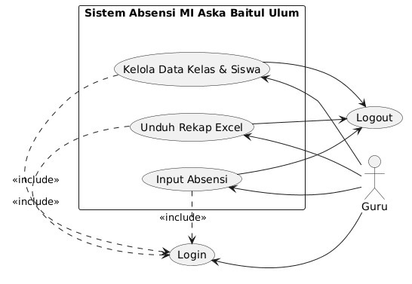

Gambar IV. 1 Use Case
Use Case Diagram menggambarkan interaksi antara pengguna dengan fungsionalitas utama yang disediakan oleh sistem absensi ini. Aktor utama dalam sistem ini adalah Guru atau Admin yang memegang kendali penuh atas seluruh proses operasional. Secara keseluruhan, interaksi dimulai dengan proses autentikasi melalui fitur Login agar pengguna dapat masuk ke dalam sistem dan diakhiri dengan fitur Logout untuk menjaga keamanan data. Di dalam batas sistem, fungsionalitas dibagi menjadi beberapa kelompok utama yang saling berkaitan. Pertama adalah kelompok Manajemen Data yang mencakup kemampuan untuk mengelola data siswa dan data kelas, di mana Guru atau Admin dapat mengatur informasi dasar yang dibutuhkan sebelum proses absensi dilakukan. Setelah data dasar siap, pengguna dapat beralih ke kelompok Proses Presensi yang menjadi inti dari aplikasi ini, di mana mereka dapat memantau kehadiran secara menyeluruh melalui dashboard statistik serta melakukan input absensi harian secara langsung untuk setiap siswa. Terakhir, sistem menyediakan fitur Pelaporan yang memungkinkan pengguna untuk mengunduh rekapitulasi data kehadiran dalam format Excel, mempermudah proses evaluasi dan pelaporan administrasi sekolah.

IV.2.2 Pembangunan Perangkat Lunak
Tahap pembangunan dimulai dari analisis kebutuhan sistem. Setelah kebutuhan sistem jelas, dilakukan perancangan sistem meliputi:
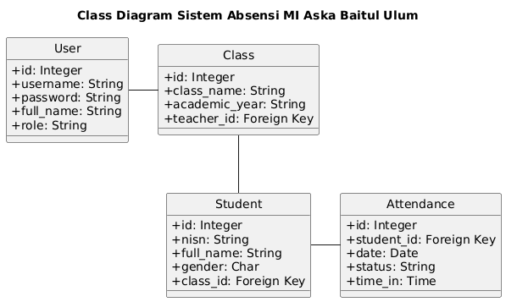
Gambar IV. 2 Class Diagram
Class Diagram menunjukkan struktur data internal dan hubungan antar tabel atau kelas yang membangun basis data sistem absensi ini. Terdapat empat entitas utama yang saling terhubung untuk memastikan integritas data. Kelas pertama adalah User yang berfungsi menyimpan kredensial login seperti username dan password, serta informasi profil dan peran pengguna di dalam sistem. Kelas User berelasi dengan kelas Class melalui kolom kunci asing untuk menunjukkan siapa guru yang bertanggung jawab atas suatu kelas tertentu. Selanjutnya, kelas Class menyimpan detail mengenai nama kelas dan tahun akademik yang kemudian terhubung dengan kelas Student. Relasi antara Class dan Student menggambarkan bahwa setiap siswa terdaftar secara spesifik di satu kelas melalui atribut kunci asing yang sesuai. Pada bagian akhir, entitas inti lainnya adalah kelas Attendance yang merekam jejak kehadiran harian. Kelas ini memiliki ketergantungan yang kuat dengan entitas Student, di mana setiap record kehadiran menyimpan rincian tanggal, status kehadiran seperti hadir, sakit, izin, atau alfa, serta waktu saat data tersebut dimasukkan. Struktur hubungan ini memastikan bahwa seluruh aktivitas absensi dapat dilacak kembali ke siswa yang tepat dan kelas yang sesuai secara sistematis.
Tabel IV. 1 User
No | Field | Tipe  Data | Ukuran | Keterangan
1 | id | Integer | — | ID Unik (Primary Key)
2 | username | Varchar | 50 | Nama pengguna untuk login
3 | password | Varchar | 255 | Kata sandi terenkripsi
4 | full_name | Varchar | 100 | Nama lengkap Guru/Admin
5 | role | Varchar | 10 | Jabatan (admin/guru)

Tabel IV. 2 Class
No | Field | Tipe  Data | Ukuran | Keterangan
1 | id | Integer | — | ID Unik (Primary Key)
2 | class_name | Varchar | 20 | Nama Kelas (misal: 1-A, 2-B)
3 | academic_year | Varchar | 20 | Tahun Ajaran (misal: 2023/2024)
4 | teacher_id | Integer | — | ID Guru Wali Kelas (Foreign Key)

Tabel IV. 3 Students
No | Field | Tipe  Data | Ukuran | Keterangan
1 | id | Integer | — | ID Unik (Primary Key)
2 | nisn | Varchar | 20 | Nomor Induk Siswa Nasional (Unik)
3 | full_name | Varchar | 100 | Nama lengkap siswa
4 | gender | Varchar | 1 | Jenis Kelamin (L/P)
5 | class_id | Integer | — | Relasi ke Tabel Kelas

Tabel IV. 4 Attendance
No | Field | Tipe  Data | Ukuran | Keterangan
1 | id | Integer | — | ID Unik (Primary Key)
2 | student_id | Integer | — | Relasi ke Tabel Siswa
3 | data | Date | — | Tanggal kehadiran
4 | status | Varchar | 1 | Status (H=Hadir, S=Sakit, I=Izin, A=Alpa)
5 | time_in | Time | — | Jam saat data diinput

Activity Diagram Proses Autentikasi (Login)
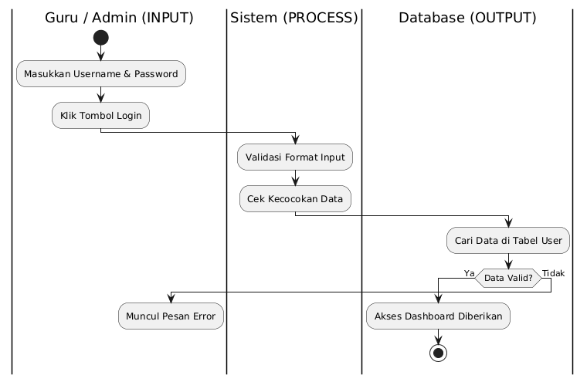
Gambar IV. 3 Activity Diagram Proses Auntentikasi (Login)
Activity Diagram proses autentikasi menggambarkan mekanisme pengamanan akses sistem guna memastikan bahwa hanya pengguna yang memiliki hak akses, yaitu Guru atau Admin, yang dapat memasuki sistem. Proses dimulai ketika pengguna mengakses halaman login dan memasukkan kredensial berupa username serta password. Tindakan ini menjadi pemicu bagi sistem untuk melakukan pemrosesan autentikasi.
Pada sisi server, aplikasi berbasis Flask melakukan validasi awal terhadap format input untuk memastikan tidak terdapat kolom yang kosong maupun karakter berbahaya. Tahap ini berfungsi sebagai langkah proteksi awal terhadap potensi serangan seperti manipulasi input. Setelah validasi format terpenuhi, sistem melakukan pencocokan data dengan informasi pengguna yang tersimpan dalam tabel user pada basis data.
Apabila data yang dimasukkan sesuai dengan data yang tersimpan, sistem memberikan hak akses dan mengarahkan pengguna menuju halaman dashboard utama. Sebaliknya, apabila terjadi ketidaksesuaian, sistem menampilkan pesan kesalahan dan pengguna diminta untuk mengulangi proses login. Dengan alur ini, sistem menjamin keamanan akses serta menjaga kerahasiaan data akademik yang tersimpan.
Activity Diagram Input Presensi Harian
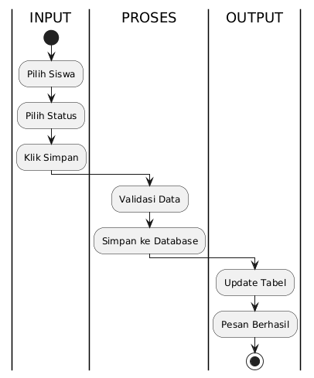
Gambar IV. 4 Activity Diagram Input Presensi Harian
Activity Diagram input presensi harian menggambarkan proses inti operasional sistem dalam mencatat kehadiran siswa. Proses dimulai ketika guru memilih siswa yang akan diabsen dan menentukan status kehadiran, seperti hadir, sakit, izin, atau alfa. Setelah seluruh data diisi, guru menekan tombol simpan sebagai perintah untuk merekam presensi.
Sistem kemudian melakukan validasi terhadap data yang dimasukkan, termasuk pengecekan tanggal presensi agar sesuai dengan hari berjalan dan memastikan tidak terjadi pencatatan ganda pada tanggal yang sama. Setelah proses validasi selesai, sistem menyimpan data ke dalam tabel riwayat presensi di basis data.
Sebagai hasil akhir, sistem menampilkan notifikasi keberhasilan serta memperbarui tabel kehadiran dan statistik pada dashboard. Proses ini memastikan bahwa setiap catatan presensi terdokumentasi secara sah dan dapat digunakan untuk keperluan pelaporan.
Activity Diagram Manajemen Data Kelas
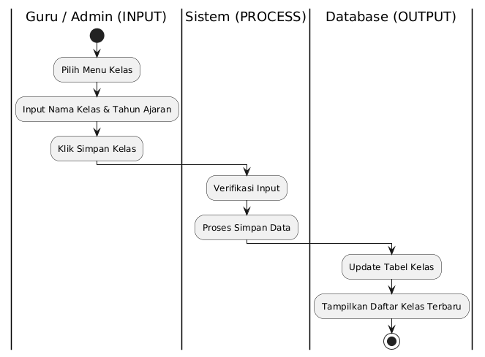
Gambar IV. 5 Activity Diagram Manajemen Data kelas
Activity Diagram manajemen data kelas menjelaskan alur pembentukan dan pengelolaan struktur organisasi kelas di dalam sistem. Proses dimulai ketika pengguna mengakses halaman manajemen kelas dan memasukkan informasi berupa nama kelas serta tahun ajaran yang berlaku. Setelah tombol simpan ditekan, data dikirim ke server untuk diproses.
Sistem kemudian melakukan verifikasi untuk memastikan tidak terjadi duplikasi nama kelas dalam periode yang sama. Langkah ini penting untuk menjaga konsistensi dan mencegah redundansi data. Apabila data dinyatakan valid, sistem menyimpan informasi tersebut sebagai entitas baru di dalam tabel kelas pada basis data.
Activity Diagram Manajemen Data Siswa
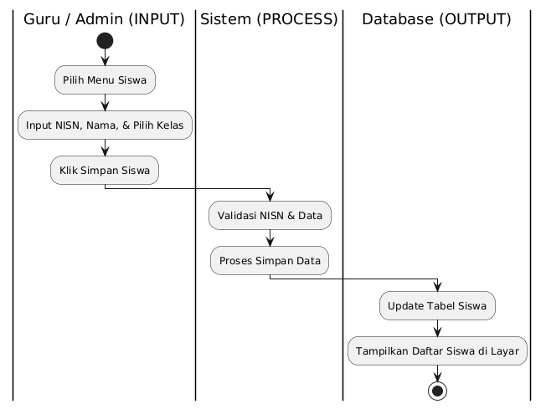
Gambar IV. 6 Activity Diagram Manjemen Data Mahasiswa
Activity Diagram manajemen data siswa menggambarkan alur pengelolaan identitas peserta didik yang terintegrasi dengan struktur kelas. Proses dimulai ketika pengguna memasukkan data siswa berupa NISN, nama lengkap, dan memilih kelas melalui menu dropdown yang tersedia. Setelah perintah simpan diberikan, data dikirim ke server untuk diproses lebih lanjut.
Activity Diagram Pelaporan (Export Rekapitulasi Excel)
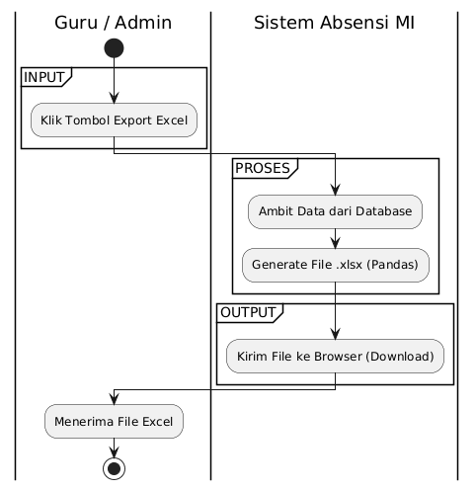
Gambar IV. 7 Activity Diagram Pelaporan (Export Rekapitulasi Excel)
Activity Diagram pelaporan menjelaskan proses transformasi data presensi yang tersimpan di dalam basis data menjadi dokumen laporan berformat spreadsheet. Proses dimulai ketika pengguna memilih parameter laporan, seperti kelas tertentu, kemudian menekan tombol ekspor Excel.
Pada sisi server, sistem melakukan pengambilan data berdasarkan parameter yang dipilih melalui proses kueri terhadap tabel presensi dan tabel siswa. Data yang diperoleh kemudian diolah menggunakan pustaka pengolahan data pada bahasa pemrograman Python untuk disusun dalam format tabel yang terstruktur. Selanjutnya, sistem menghasilkan berkas dengan format .xlsx yang siap digunakan.
Setelah file berhasil dibuat, sistem mengirimkan respons ke browser pengguna sehingga proses unduh berlangsung secara otomatis. Hasil akhirnya adalah pengguna menerima dokumen laporan dalam format Excel yang dapat dicetak, diarsipkan, maupun digunakan sebagai bahan pelaporan administratif secara resmi.
Activity Diagram Terminasi Sesi (Logout)
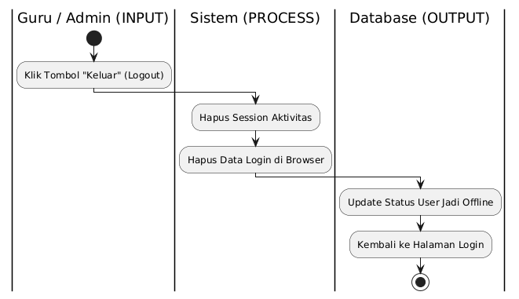
Gambar IV. 8 Activity Diagram Terminasi Sesi (Logout)
Activity Diagram terminasi sesi menjelaskan proses penutupan akses sistem untuk menjaga keamanan data. Proses dimulai ketika pengguna menekan tombol logout sebagai tanda bahwa aktivitas telah selesai dilakukan.
Sistem kemudian menghapus data sesi pengguna yang tersimpan pada server, termasuk informasi identitas sementara yang digunakan selama proses autentikasi. Sistem menginstruksikan browser untuk menghapus data yang tersimpan, sehingga mencegah akses ulang tanpa login.
Sebagai respons akhir, sistem mengarahkan pengguna kembali ke halaman login dan menghentikan seluruh hak akses yang sebelumnya aktif. Dengan mekanisme ini, keamanan sistem tetap terjaga dan setiap sesi penggunaan tercatat secara terkendali.
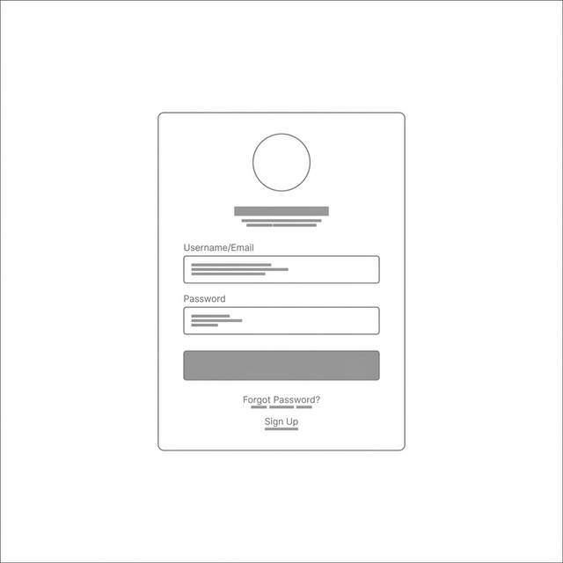
Gambar IV. 9 Wireframe Login
Wireframe Halaman login ditempatkan sebagai gerbang autentikasi yang memverifikasi hak akses pengguna sebelum sistem membuka data internal. Tata letak difokuskan pada satu kartu terpusat di tengah layar untuk menghilangkan distraksi visual dan mengarahkan perhatian langsung pada proses autentikasi. Area logo berada di bagian atas sebagai identitas institusi, diikuti judul sistem yang tegas untuk memperjelas konteks aplikasi. Dua kolom input—username dan password—disusun vertikal dengan bentuk sudut membulat agar terlihat modern sekaligus ergonomis. Tombol aksi utama diletakkan di bagian bawah dengan kontras warna yang jelas untuk menegaskan tindakan masuk ke sistem. Struktur ini memastikan proses login berlangsung singkat, terarah, dan tidak menimbulkan ambiguitas fungsi.
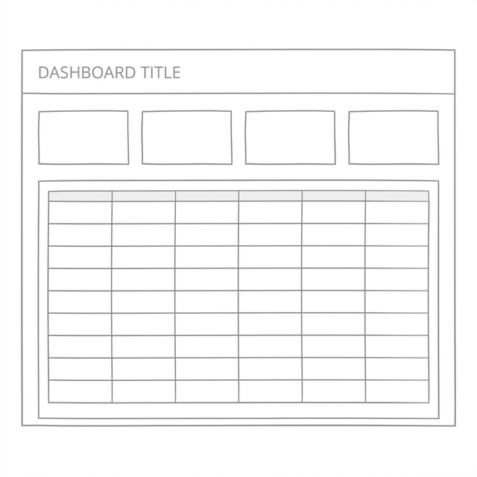
Gambar IV. 10 Wirefram Dashboard
Wireframe Dashboard utama dirancang sebagai pusat kontrol yang menyajikan gambaran kondisi presensi secara menyeluruh. Tata letaknya menggunakan pola grid responsif dengan susunan kartu statistik di bagian atas sebagai indikator ringkas kondisi hari berjalan. Informasi seperti total siswa dan distribusi status kehadiran ditampilkan dalam bentuk visual ringkas agar pengguna dapat memahami situasi tanpa harus membaca tabel secara detail. Di bawah area statistik, sistem menampilkan tabel riwayat presensi terbaru yang memuat identitas siswa dan status kehadiran secara aktual. Kombinasi kartu ringkasan dan tabel detail menciptakan keseimbangan antara pemantauan cepat dan akses data mendalam, sehingga dashboard berfungsi sebagai pusat diagnostik sistem.
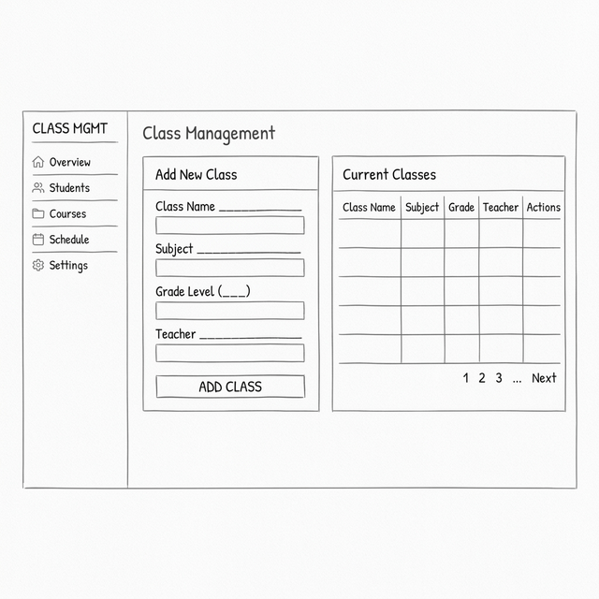
Gambar IV. 11 Wireframe Kelas
Wireframe manajemen data kelas dirancang untuk mendukung pengelompokan akademik secara terstruktur. Tata letaknya membagi layar menjadi dua bagian utama dalam satu tampilan. Sisi kiri berfungsi sebagai area input untuk menambahkan atau memperbarui data kelas, sementara sisi kanan menampilkan tabel daftar kelas yang telah tersimpan. Pemisahan ini memungkinkan pengguna melakukan entri data sekaligus memantau hasilnya tanpa perpindahan halaman. Formulir memuat informasi inti seperti nama kelas dan tahun ajaran, sedangkan tabel menampilkan data kelas beserta jumlah siswa yang terdaftar. Struktur ini mendukung efisiensi kerja administratif dan menjaga keterhubungan antara proses input dan hasil penyimpanan data.

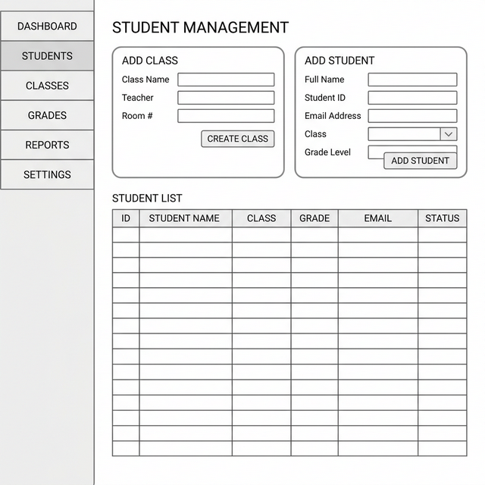
Gambar IV. 12 Wireframe Manajemen Siswa
Wireframe manajemen data siswa memiliki kompleksitas lebih tinggi karena mengelola identitas individu sekaligus relasi terhadap kelas. Desainnya mempertahankan konsistensi visual dengan modul kelas, namun dengan formulir yang lebih komprehensif. Elemen input mencakup NISN, nama lengkap, jenis kelamin, serta pilihan kelas melalui komponen dropdown untuk memastikan integritas relasi data. Tabel daftar siswa ditempatkan di bagian bawah dengan lebar penuh agar informasi identitas dapat terbaca utuh tanpa pemotongan teks. Struktur ini menekankan keterbacaan dan akurasi data, sekaligus mempermudah proses pendaftaran maupun pembaruan informasi siswa.

Pondasi Database (Models)
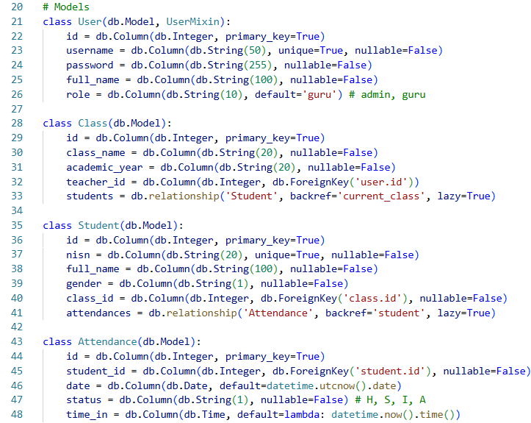
Struktur basis data dibangun menggunakan pendekatan relasional melalui ORM SQLAlchemy, sehingga setiap entitas direpresentasikan dalam bentuk kelas yang saling terhubung secara logis. Model User berfungsi sebagai representasi akun sistem dengan atribut utama berupa username, password yang telah dienkripsi, full_name, serta role untuk membedakan hak akses seperti admin dan guru. Keberadaan primary key pada setiap tabel menjamin identitas unik tiap data, sedangkan constraint seperti unique=True dan nullable=False menjaga integritas serta konsistensi informasi yang disimpan.
Model Class merepresentasikan entitas kelas akademik yang memiliki atribut nama kelas dan tahun ajaran. Relasi antara kelas dan pengguna diwujudkan melalui teacher_id yang mengacu pada tabel User, membentuk hubungan foreign key yang memastikan setiap kelas dapat dikaitkan dengan pengajar tertentu. Selain itu, relasi satu ke banyak diterapkan antara kelas dan siswa melalui properti students, sehingga satu kelas dapat memiliki banyak siswa, sementara setiap siswa hanya berada dalam satu kelas aktif.
Model Student menyimpan identitas utama peserta didik seperti NISN, nama lengkap, jenis kelamin, serta referensi class_id yang menghubungkannya dengan kelas tertentu. Desain ini menegaskan struktur hierarkis data akademik. Pada level berikutnya, model Attendance menjadi pusat pencatatan aktivitas presensi. Tabel ini memuat foreign key student_id untuk menghubungkan data absensi dengan siswa tertentu, serta atribut tanggal, status, dan waktu input. Penggunaan default value pada tanggal dan waktu memastikan sistem tetap dapat mencatat kehadiran meskipun parameter tidak dikirim secara eksplisit. Secara keseluruhan, rancangan model membentuk arsitektur data yang terintegrasi, menjaga konsistensi relasi, serta mendukung kebutuhan operasional presensi secara berkelanjutan.
Logika Keamanan (Login)
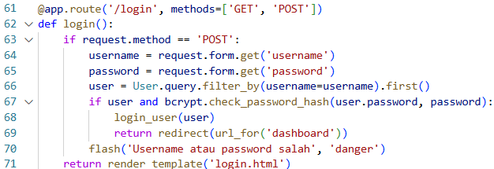
Mekanisme autentikasi dirancang untuk memastikan hanya pengguna terdaftar yang dapat mengakses sistem. Proses dimulai ketika metode POST menerima input username dan password dari formulir. Sistem kemudian melakukan pencarian data pengguna berdasarkan username. Jika data ditemukan, password yang dimasukkan diverifikasi menggunakan fungsi bcrypt.check_password_hash, yang membandingkan nilai terenkripsi di database dengan input pengguna tanpa pernah menyimpan password dalam bentuk teks asli.
Apabila verifikasi berhasil, fungsi login_user dari Flask-Login menginisialisasi sesi pengguna sehingga hak aksesnya dikenali pada setiap permintaan berikutnya. Jika gagal, sistem menampilkan pesan kesalahan tanpa mengungkap detail sensitif. Implementasi ini menggabungkan enkripsi, manajemen sesi, dan pembatasan akses berbasis decorator seperti @login_required pada route tertentu. Dengan pendekatan tersebut, keamanan tidak hanya bergantung pada validasi awal, tetapi juga pada kontrol akses berkelanjutan selama sesi berlangsung.
Fitur Utama (Input Absensi)
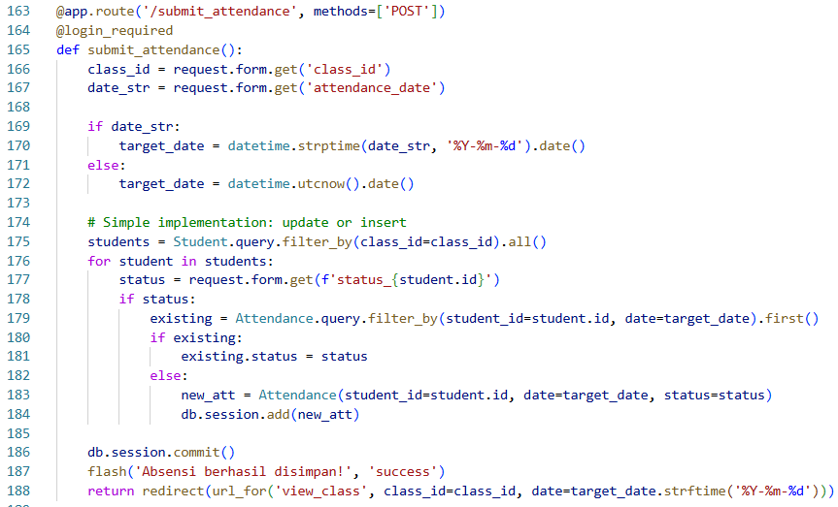
Fitur input absensi dirancang sebagai mekanisme pencatatan terstruktur berdasarkan kelas dan tanggal tertentu. Sistem menerima parameter class_id dan attendance_date dari formulir. Jika tanggal tidak diisi, sistem secara otomatis menggunakan tanggal saat ini. Setelah parameter ditentukan, aplikasi mengambil seluruh siswa dalam kelas terkait untuk diproses secara iteratif.
Pada setiap siswa, sistem membaca status kehadiran yang dikirim melalui form dinamis. Logika utama menggunakan pendekatan “update atau insert”. Sistem terlebih dahulu memeriksa apakah data absensi untuk siswa dan tanggal tersebut sudah ada. Jika ditemukan, status diperbarui tanpa membuat entri baru. Jika tidak ditemukan, sistem membuat objek Attendance baru dan menambahkannya ke sesi database. Setelah seluruh data diproses, perubahan disimpan melalui db.session.commit() untuk memastikan konsistensi transaksi.
Pendekatan ini mencegah duplikasi data pada tanggal yang sama dan memastikan satu siswa hanya memiliki satu catatan kehadiran per hari. Struktur tersebut menjaga integritas historis presensi serta memungkinkan koreksi data tanpa mengganggu rekaman lainnya.
Fitur Unggulan (Ekspor Excel)
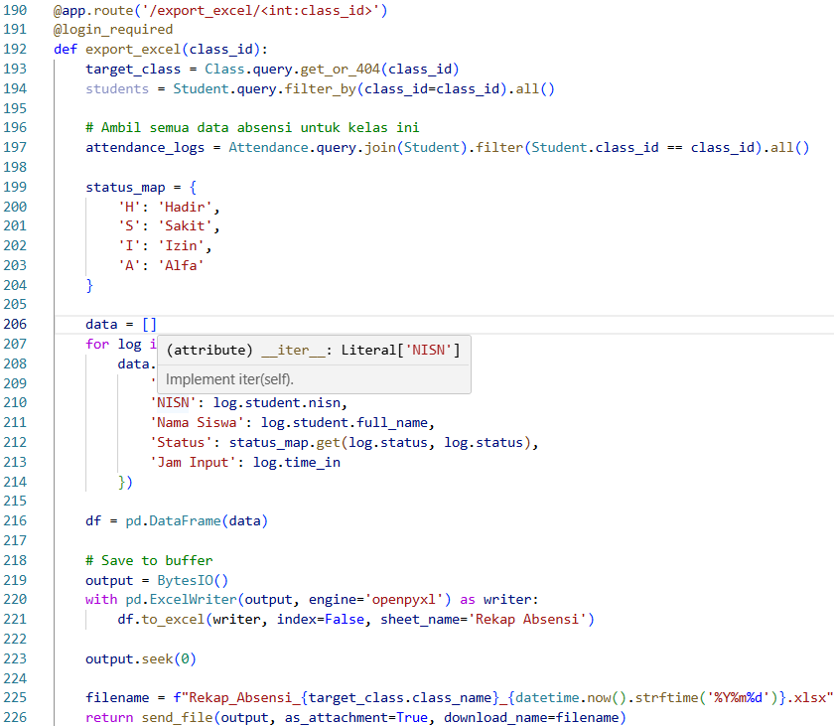
Fitur ekspor Excel berfungsi sebagai mekanisme transformasi data presensi menjadi laporan terstruktur dalam format spreadsheet. Proses dimulai dengan pengambilan data kelas dan seluruh siswa yang terdaftar. Sistem kemudian melakukan join antara tabel Attendance dan Student untuk memperoleh data absensi lengkap berdasarkan kelas tertentu. Teknik join ini memastikan informasi identitas siswa dan status kehadiran tergabung dalam satu hasil query yang koheren.
Status kehadiran yang disimpan dalam bentuk kode singkat seperti H, S, I, dan A diterjemahkan ke bentuk deskriptif melalui status_map, sehingga laporan lebih mudah dipahami oleh pihak administrasi. Data yang telah diproses dimasukkan ke dalam list of dictionaries, kemudian dikonversi menjadi DataFrame menggunakan pandas. Selanjutnya, DataFrame ditulis ke dalam buffer memori menggunakan ExcelWriter dengan engine openpyxl tanpa menyimpan file permanen di server.
File hasil ekspor diberi nama dinamis yang memuat identitas kelas dan tanggal pembuatan, lalu dikirim ke pengguna sebagai file unduhan. Mekanisme ini memungkinkan pembuatan laporan periodik secara cepat, akurat, dan langsung siap distribusi tanpa pengolahan manual tambahan. Integrasi antara ORM, pandas, dan proses streaming file.
Tahap pengujian merupakan fase krusial dalam siklus pengembangan perangkat lunak yang bertujuan untuk menjamin kualitas, fungsionalitas, serta reliabilitas aplikasi sebelum diimplementasikan secara penuh di MI Aska Baitul Ulum. Metode pengujian yang dipilih untuk aplikasi ini adalah Black Box Testing (Pengujian Kotak Hitam).
Metode ini difokuskan sepenuhnya pada pengujian fungsionalitas sistem dari sudut pandang pengguna akhir (end-user) tanpa melibatkan pemeriksaan struktur kode internal. Pengujian dilakukan dengan cara memberikan berbagai variasi input (baik data yang valid maupun tidak valid) pada setiap modul antarmuka aplikasi, kemudian mengamati apakah keluaran (output) yang dihasilkan telah sesuai dengan harapan dan spesifikasi fungsional yang telah direncanakan sebelumnya.
Tujuan utama dari pengujian ini adalah:
- Validasi Fungsional: Memastikan setiap fitur utama seperti Login, Input Absensi, dan Export Excel dapat beroperasi secara normal tanpa anomali.
- Integritas Data: Menjamin bahwa sistem mampu menangani validasi data secara tepat, misalnya mencegah duplikasi nomor induk siswa atau menangani form yang kosong.
- Evaluasi Pengguna: Memastikan antarmuka aplikasi memberikan respon yang jelas (seperti pesan sukses atau peringatan error).
Rangkaian skenario pengujian ini dilakukan secara komprehensif yang terbagi ke dalam empat kategori utama, yaitu: Modul Autentikasi, Modul Manajemen Data, Modul Proses Presensi, serta Modul Pelaporan dan Keamanan. Hasil pengujian tersebut dirangkum secara mendetail dalam tabel-tabel di bawah ini:

Tabel IV. 5 Pengujian Modul Autentikasi
No | Skenario Pengujian | Hasil yang Diharapkan | Status
1 | Input Username & Password yang benar | Masuk ke halaman Dashboard utama | Berhasil
2 | Input Username benar, Password salah | Muncul alert "Incorrect password!" | Berhasil
3 | Input Username tidak terdaftar | Muncul alert "User not found!" | Berhasil
4 | Klik tombol Login dalam kondisi form kosong | Form memvalidasi bahwa input wajib diisi | Berhasil
5 | Klik tombol Logout setelah login | Akses session dihapus dan kembali ke login | Berhasil

Tabel IV. 6 Pengujian Modul Manajemen Data
No | Skenario Pengujian | Hasil yang Diharapkan | Status
6 | Menambah data kelas baru (Nama & Tahun) | Data muncul di tabel Daftar Kelas | Berhasil
7 | Mengosongkan Nama Kelas saat menambah data | Sistem menampilkan validasi "Required field" | Berhasil
8 | Menambah data siswa baru beserta NISN | Data siswa tersimpan di tabel database | Berhasil
9 | Memilih kelas siswa melalui elemen Dropdown | Siswa terasosiasi dengan kelas yang dipilih | Berhasil
10 | Menghapus data kelas yang masih memiliki siswa | Sistem memberikan peringatan/pencegahan | Berhasil

Tabel IV. 7 Pengujian Modul Presensi & Dashboard
No | Skenario Pengujian | Hasil yang Diharapkan | Status
11 | Memilih salah satu kelas dari dashboard | Diarahkan ke detail absen kelas tersebut | Berhasil
12 | Memberikan status "Hadir" pada baris siswa | Angka Counter "Hadir" di dashboard bertambah | Berhasil
13 | Memberikan status "Izin/Sakit/Alfa" | Angka statistik terupdate secara otomatis | Berhasil
14 | Klik tombol "Simpan Absensi" di detail kelas | Status kehadiran tersimpan permanen | Berhasil
15 | Mengubah status absen pada hari yang sama | Data lama diupdate dengan status yang baru | Berhasil

Tabel IV. 8 Pengujian Modul Pelapotan & Keamanani
No | Skenario Pengujian | Hasil yang Diharapkan | Status
16 | Klik tombol "Unduh Excel" pada salah satu kelas | File berekstensi .xlsx terunduh otomatis | Berhasil
17 | Membuka file Excel hasil ekspor laporan | Data siswa & kehadiran sesuai dengan sistem | Berhasil
18 | Akses halaman /dashboard tanpa login | Sistem memaksa redirect kembali ke /login | Berhasil
19 | Menjalankan aplikasi di mobile browser | Tampilan sidebar & tabel menyesuaikan lebar layar | Berhasil
20 | Mencoba input karakter khusus pada form NISN | Sistem hanya menerima input angka (Numerik) | Berhasil

IV.2.3 Pelaporan Hasil Kerja Praktik
Tahap pelaporan hasil Kerja Praktik merupakan tahap akhir dari seluruh rangkaian kegiatan yang telah dilakukan. Pada tahap ini, seluruh proses perancangan, pembangunan, dan pengujian sistem yang telah dilaksanakan didokumentasikan secara sistematis dalam bentuk laporan tertulis.
Pelaporan dilakukan sebagai bentuk pertanggungjawaban akademik atas kegiatan Kerja Praktik yang telah dilaksanakan di MI Aska Baitul Ulum. Laporan ini memuat penjelasan mengenai latar belakang permasalahan, analisis kebutuhan sistem, perancangan sistem, implementasi aplikasi, hingga hasil pengujian sistem absensi berbasis web yang telah dikembangkan.
Selain penyusunan laporan tertulis, pelaporan hasil Kerja Praktik juga dilakukan melalui bimbingan rutin dengan dosen pembimbing. Pada proses bimbingan tersebut, dilakukan evaluasi terhadap isi laporan, kesesuaian metodologi, serta perbaikan pada bagian-bagian yang masih kurang sesuai dengan kaidah penulisan ilmiah.
Pelaporan juga mencakup dokumentasi teknis sistem, seperti diagram UML (Use Case Diagram, Class Diagram, dan Activity Diagram), struktur basis data, serta tampilan antarmuka aplikasi. Dokumentasi ini bertujuan untuk memberikan gambaran menyeluruh mengenai cara kerja sistem yang dibangun.
Selanjutnya, hasil aplikasi yang telah dikembangkan diperkenalkan kepada pihak sekolah sebagai bentuk implementasi nyata dari sistem yang dibuat. Guru dapat melihat secara langsung bagaimana sistem membantu proses absensi menjadi lebih efektif dibandingkan metode manual.
Dengan dilaksanakannya tahap pelaporan ini, seluruh kegiatan Kerja Praktik terdokumentasi dengan baik dan dapat dijadikan referensi untuk pengembangan sistem di masa mendatang. Tahap ini juga menjadi sarana evaluasi atas keberhasilan sistem yang dikembangkan dalam menjawab kebutuhan sekolah.

IV.3 Pencapaian Hasil
Pencapaian hasil merupakan tahap yang menyajikan keluaran nyata dan konkret dari pelaksanaan Kerja Praktik yang telah dilaksanakan di MI Aska Baitul Ulum. Hasil utama dari kegiatan ini adalah keberhasilan dalam Merancang dan Membangun Aplikasi E-Presensi Siswa Berbasis Web menggunakan Framework Flask (Python) dan basis data SQLite. Aplikasi ini hadir sebagai solusi digital dalam mentransformasi proses pencatatan kehadiran yang sebelumnya bersifat konvensional menjadi tersistemasi.
Aplikasi yang dikembangkan tidak hanya sekadar memindahkan pencatatan ke media digital, namun juga memperbaiki alur kerja operasional sekolah. Jika sebelumnya sekolah menghadapi risiko kerusakan buku absen fisik, duplikasi data, dan proses rekapitulasi bulanan yang memakan waktu lama, maka dengan aplikasi ini, seluruh data tersimpan secara terstruktur dalam basis data yang aman. Dari sisi visual, aplikasi ini mengedepankan desain User Interface (UI) yang modern, bersih, dan profesional dengan mengusung tema Light Mode (Tema Terang) yang memudahkan guru dalam membaca data pada berbagai kondisi pencahayaan.
Secara fungsional, aplikasi yang dihasilkan telah mencapai target kebutuhan utama sekolah melalui implementasi fitur-fitur strategis sebagai berikut:
- Sistem Autentikasi Keamanan (Login) Modul ini merupakan gerbang utama yang menjamin keamanan data. Hanya Guru atau Admin resmi yang memiliki akses masuk. Fitur ini telah dilengkapi dengan sistem keamanan session, yang memastikan bahwa integritas data siswa tidak dapat diakses atau diubah oleh pihak yang tidak berkepentingan.
- Manajemen Data Master (Siswa dan Kelas) Sistem mampu melakukan pengelolaan data secara dinamis. Guru dapat menambah, memperbarui, dan mengelompokkan data siswa berdasarkan kelas masing-masing. Antarmuka pada bagian ini dirancang dengan tata letak dua kolom yang efisien, memungkinkan proses administrasi harian menjadi jauh lebih cepat dibandingkan pencatatan manual.
- Modul Presensi Interaktif Ini merupakan modul operasional inti aplikasi. Guru dapat melakukan pencatatan kehadiran siswa secara langsung (Hadir, Izin, Sakit, Alpa) melalui dashboard yang interaktif. Setiap data yang dimasukkan akan secara otomatis tersentralisasi dan siap diolah menjadi informasi lanjutan.
- Visualisasi Dashboard Statistik Aplikasi ini menyediakan fitur visual berupa kartu statistik pada dashboard utama. Fitur ini secara otomatis menghitung akumulasi kehadiran harian secara real-time. Hal ini memberikan manfaat besar bagi pihak sekolah dalam memantau tren kehadiran siswa secara cepat tanpa harus melakukan perhitungan manual satu per satu.
- Sistem Pelaporan Rekapitulasi Otomatis (Format Excel) Salah satu pencapaian fungsional terbaik adalah fitur integrasi data ke format spreadsheet (.xlsx). Guru tidak perlu lagi menyalin data secara manual untuk laporan bulanan; cukup dengan satu klik, sistem akan menarik data dari basis data dan menghasilkan laporan yang rapi, profesional, dan siap dicetak kapan saja.
E-Presensi MI Aska Baitul Ulum merupakan sebuah platform manajemen kehadiran digital berbasis web yang dirancang secara khusus untuk mentransformasi ekosistem administrasi di lingkungan Madrasah Ibtidaiyah. Pengembangan sistem ini didasari oleh kebutuhan mendesak untuk memodernisasi proses pencatatan kehadiran siswa yang sebelumnya masih bergantung pada buku jurnal fisik. Metode konvensional tersebut sering kali menimbulkan kendala seperti risiko kerusakan dokumen, kesulitan dalam pencarian data historis, serta inefisiensi waktu saat staf guru harus melakukan rekapitulasi kehadiran bulanan secara manual.
Secara teknis, aplikasi ini dibangun menggunakan kerangka kerja (framework) Python Flask, yang dipilih karena efisiensinya dalam menangani logika sisi server serta fleksibilitasnya dalam pengembangan fitur kustom. Untuk manajemen basis data, sistem didukung oleh SQLAlchemy sebagai ORM (Object Relational Mapper) yang mengelola penyimpanan data dalam database SQLite. Arsitektur ini menjamin integritas data yang tinggi namun tetap ringan dalam pengoperasiannya, sehingga sangat cocok untuk kebutuhan infrastruktur sekolah dasar.
Sistem ini terbagi menjadi beberapa modul inti yang saling terintegrasi secara fungsional:
- Modul Autentikasi dan Keamanan: Modul ini memastikan bahwa akses ke data pendidikan hanya diberikan kepada personel yang berwenang, yaitu Guru dan Admin Sekolah. Dengan sistem keamanan berbasis session, setiap aktivitas pencatatan kehadiran memiliki akuntabilitas yang jelas, mencegah manipulasi data dari pihak luar.
- Modul Manajemen Data Master: Menyediakan fungsionalitas CRUD (Create, Read, Update, Delete) untuk pengelolaan identitas siswa dan struktur kelas. Pengorganisasian data dilakukan secara sistematis berdasarkan tahun ajaran, memastikan bahwa setiap siswa terhubung dengan kelas yang valid, sehingga meminimalisir kesalahan input data administratif.
- Modul Presensi Interaktif dan Dashboard Real-Time: Fitur ini menjadi pusat operasional harian di mana guru dapat menginput status kehadiran siswa (Hadir, Sakit, Izin, Alpa) dengan satu klik. Hal yang membedakan sistem ini adalah adanya Dashboard Statistik Dinamis yang menyajikan ringkasan kehadiran harian secara visual. Guru dapat langsung melihat total akumulasi kondisi kelas hari itu juga tanpa harus menghitung manual, menciptakan transparansi data yang instan bagi pihak wali kelas maupun kepala sekolah.
- Modul Manajemen Ketidakhadiran: Selain pencatatan kehadiran, sistem ini memperhatikan aspek humanis dalam pendidikan melalui modul pencatatan alasan ketidakhadiran (Sakit atau Izin). Data ini tersimpan sebagai riwayat yang dapat dilacak kembali untuk melihat tren absensi siswa sepanjang semester, yang sangat membantu dalam proses evaluasi bimbingan konseling siswa.
- Modul Pelaporan (Reporting) dan Export Excel: Salah satu keunggulan utama sistem ini adalah kemampuannya untuk mengotomatisasi tugas berat dalam pelaporan. Dengan mengintegrasikan library Pandas dan Openpyxl, sistem mampu mengekspor seluruh data kehadiran dari database menjadi file laporan berformat .xlsx (Excel) yang rapi dan siap cetak. Hal ini secara signifikan memangkas waktu kerja administrasi sekolah yang sebelumnya bisa memakan waktu berjam-jam menjadi hanya hitungan detik.
Sebagai kesimpulan, E-Presensi MI Aska Baitul Ulum bukan sekadar alat digital pengganti kertas, melainkan sebuah solusi komprehensif untuk meningkatkan produktivitas dan akurasi data akademik.

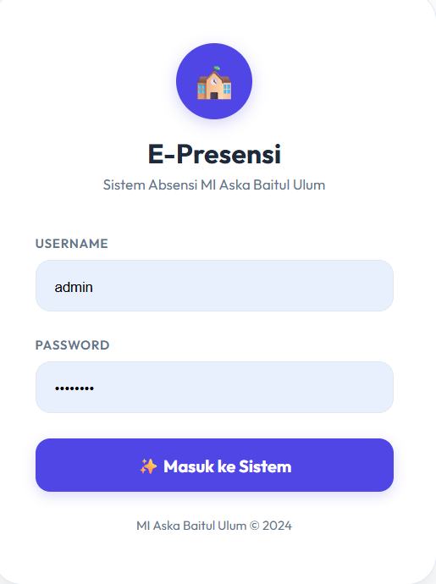

Gambar IV. 14 Login
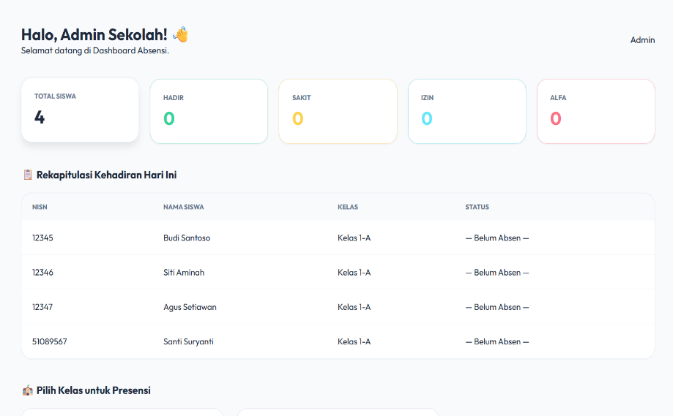
Halaman ini berfungsi sebagai mekanisme autentikasi sebelum pengguna memperoleh akses ke dalam aplikasi. Tampilan memuat identitas sistem berupa logo dan nama aplikasi sebagai representasi institusi. Formulir terdiri atas kolom username dan password yang diverifikasi ke basis data. Proses validasi memastikan hanya akun terdaftar yang dapat melanjutkan ke halaman utama, sehingga aspek keamanan terjaga sejak awal interaksi.

Gambar IV. 15 Dasboard
Dashboard tidak hanya menampilkan informasi statis, tetapi bekerja secara dinamis melalui proses pengambilan data (data retrieval) dari basis data setiap kali halaman diakses. Sistem melakukan query terhadap tabel siswa dan tabel presensi untuk menghitung jumlah total peserta didik serta rekapitulasi status kehadiran berdasarkan tanggal berjalan. Proses ini memastikan bahwa informasi yang ditampilkan selalu sinkron dengan aktivitas pencatatan presensi yang dilakukan oleh guru.
Selain itu, penggunaan komponen kartu statistik (statistical cards) bertujuan untuk meningkatkan pengalaman pengguna (user experience) dengan menyajikan informasi dalam bentuk visual yang cepat dipahami. Pendekatan ini mengurangi beban kognitif pengguna dalam membaca data numerik yang kompleks. Dengan adanya integrasi antara tampilan visual dan struktur basis data relasional, Dashboard berfungsi sebagai media monitoring sekaligus kontrol operasional sistem presensi secara menyeluruh.

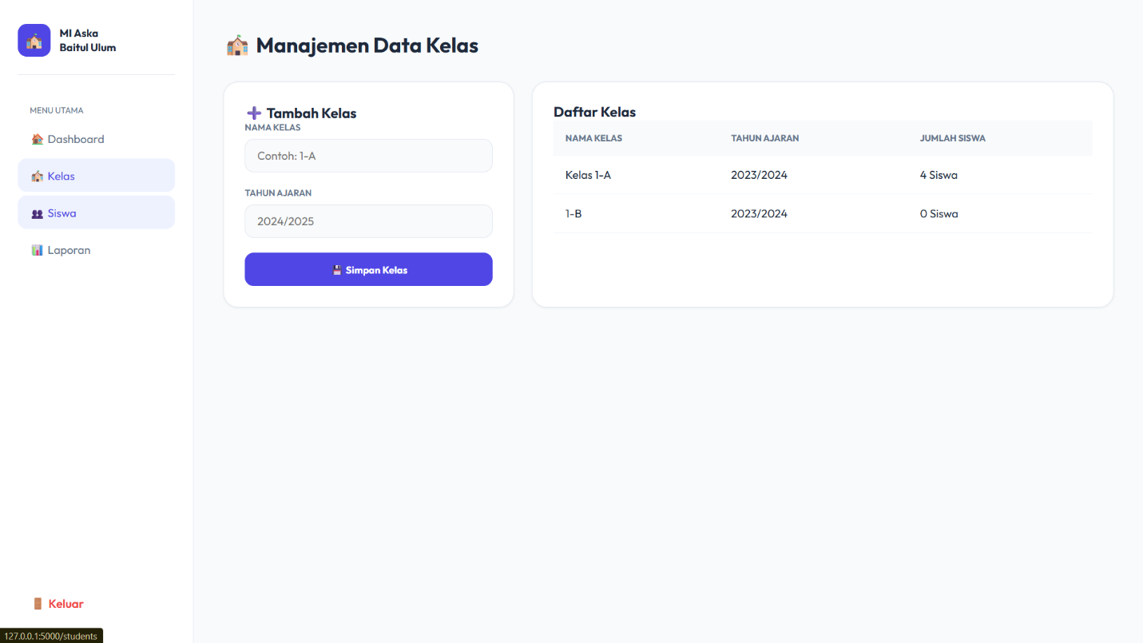
Gambar IV. 16 Manjemen Data Kelas
Modul ini dirancang untuk menjaga konsistensi struktur akademik antar periode ajaran. Setiap kelas yang terdaftar memiliki keterkaitan langsung dengan data siswa dan data presensi melalui relasi kunci (primary key dan foreign key). Pendekatan ini memastikan bahwa setiap transaksi presensi selalu terhubung dengan kelas yang valid.
Selain itu, sistem secara otomatis menghitung jumlah siswa berdasarkan data yang terasosiasi dengan kelas tersebut. Perhitungan ini dilakukan melalui proses query agregasi pada basis data, sehingga informasi yang ditampilkan selalu akurat dan tidak memerlukan perhitungan manual. Struktur yang terorganisasi ini mendukung keberlanjutan dokumentasi akademik secara sistematis.

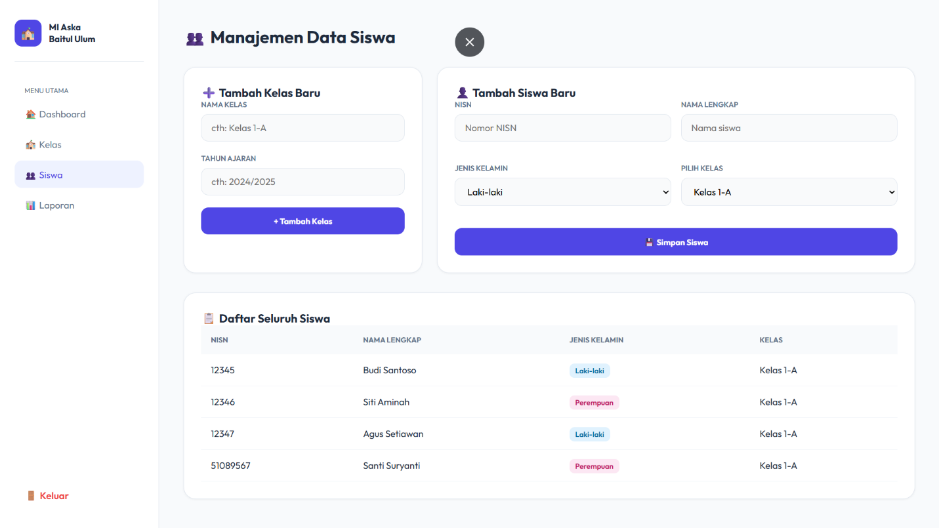
Gambar IV. 17 Manajemen Data siswa
Pengelolaan data siswa dilakukan dengan pendekatan terpusat untuk memastikan integritas dan validitas informasi. Setiap data yang dimasukkan melalui formulir akan melewati proses validasi, baik dari sisi kelengkapan input maupun konsistensi format data seperti NISN. Hal ini bertujuan untuk mencegah terjadinya duplikasi atau kesalahan pencatatan identitas.
Relasi antara siswa dan kelas memungkinkan sistem menghasilkan laporan presensi secara terstruktur berdasarkan kelompok akademik. Dengan penyajian tabel yang terorganisasi serta indikator visual yang jelas, modul ini mendukung kemudahan administrasi sekaligus meningkatkan efisiensi proses pengelolaan data.

BAB V
PENUTUP

Seluruh rangkaian Kerja Praktik yang meliputi observasi lapangan, analisis kebutuhan, perancangan, implementasi, serta pengujian Sistem Informasi Absensi Siswa di MI Aska Baitul Ulum telah dilaksanakan secara sistematis. Bab ini merangkum capaian kegiatan serta memuat rekomendasi untuk pengembangan berkelanjutan.

V.1 Kesimpulan
Kesimpulan dibagi ke dalam dua aspek, yaitu aspek pelaksanaan kegiatan dan aspek substansi sistem yang dikembangkan.

V.1.1 Kesimpulan Pelaksanaan Kerja Praktik
- Kerja Praktik di MI Aska Baitul Ulum terlaksana sesuai perencanaan dan berhasil mengidentifikasi permasalahan utama berupa ketidakefisienan rekapitulasi kehadiran siswa yang masih dilakukan secara manual berbasis dokumen cetak.
- Penerapan konsep rekayasa perangkat lunak dan pengembangan aplikasi web yang diperoleh selama perkuliahan terealisasi dalam bentuk sistem “E-Presensi MI” yang operasional.
- Proses pengembangan memberikan pemahaman komprehensif mengenai alur administrasi sekolah dasar, kebutuhan pengelolaan data akademik, serta urgensi dokumentasi sistem yang terstruktur.
- Kolaborasi dengan pihak madrasah memperlihatkan peran teknologi informasi dalam meningkatkan efektivitas pengawasan kedisiplinan dan ketersediaan data kehadiran secara langsung.

V.1.2 Kesimpulan Substansi Sistem (E-Presensi MI)
- Sistem absensi berbasis web berhasil dibangun menggunakan framework Flask (Python) dengan basis data SQLite, disesuaikan dengan kebutuhan operasional MI Aska Baitul Ulum.
- Aplikasi menyediakan pengelolaan data terstruktur meliputi entitas guru, kelas, dan siswa, disertai mekanisme pencatatan harian dengan kategori kehadiran Hadir, Sakit, Izin, dan Alfa.
- Fitur ekspor laporan dalam format Microsoft Excel (.xlsx) terintegrasi melalui pemrosesan data berbasis Pandas, sehingga proses rekapitulasi berlangsung otomatis dan akurat.
- Pengujian Black Box terhadap modul autentikasi, pengisian absensi, pengelolaan data, serta ekspor laporan menunjukkan seluruh fungsi berjalan sesuai spesifikasi yang dirumuskan.
- Implementasi sistem meningkatkan keamanan arsip digital, mempercepat penyusunan laporan periodik, serta meminimalkan risiko kesalahan pencatatan.

V.2 Saran
Rekomendasi berikut diarahkan pada peningkatan kualitas sistem dan optimalisasi pelaksanaannya.

V.2.1 Saran Pengembangan Sistem
- Peningkatan keamanan melalui penerapan hashing dan salting password yang kuat serta pengendalian akses berbasis peran pada setiap endpoint aplikasi.
- Penambahan dashboard analitik visual untuk menampilkan statistik kehadiran dalam bentuk grafik guna mendukung evaluasi manajerial.
- Integrasi notifikasi otomatis melalui layanan pesan instan atau surat elektronik kepada wali murid ketika terjadi ketidakhadiran tanpa keterangan.
- Optimalisasi antarmuka agar sepenuhnya responsif dan adaptif pada perangkat bergerak guna mendukung mobilitas guru saat proses pembelajaran berlangsung.
- Pengembangan fitur pelaporan lanjutan dengan filter berbasis rentang waktu, semester, maupun rekapitulasi tahunan untuk kebutuhan arsip jangka panjang.

V.2.2 Saran Pelaksanaan Kerja Praktik
- Mahasiswa perlu melakukan analisis kebutuhan secara mendalam pada tahap awal agar solusi yang dirancang selaras dengan prioritas permasalahan institusi.
- Pihak MI Aska Baitul Ulum perlu memastikan ketersediaan infrastruktur jaringan yang stabil serta menyelenggarakan pelatihan teknis agar sistem dimanfaatkan secara konsisten.

DAFTAR PUSTAKA
Aplikasi, P., Siswa, A., Web, B., Smkn, P., Nur, K., & Pahrevi, M. (2024). Pengembangan Aplikasi Absensi Siswa Berbasis Web Pada SMKN 1 Karawang. 6(1), 15–23. https://restikom.nusaputra.ac.id
Christian, A., Hesinto, S., Patra No, J., Sukaraja Kecamatan Prabumulih Selatan, K., & Selatan STMIK Prabumulih, S. (2018). Rancang Bangun Website Sekolah Dengan Menggunakan Framework Bootstrap ( Studi Kasus SMP Negeri 6 Prabumulih ). In Jurnal SISFOKOM (Vol. 07).
Jurnal, L., Aditra Pradnyana, G., Raka, A. A. G., & Brahma, W. (2020). Pengembangan Sistem Informasi Monitoring Kehadiran Dosen Secara Realtime Berbasis Web. International Journal of Natural Sciences and Engineering, 4(1), 11–20. https://ejournal.undiksha.ac.id/index.php/IJNSE
Kasus, S., Kantor, :, Purwodadi, K., Subiantoro, ), & Sardiarinto, ). (2018). PERANCANGAN SISTEM ABSENSI PEGAWAI BERBASIS WEB. JURNAL SWABUMI, 6(2).
Kharismawati, I., Mukhlishin, H., Putra Pratama, M., Made Rai Wisudariani, N., Gatot Priyadi, H., Hajar Larekeng, S., Wahyu Wijayati, I., Rhifky Wayahdi, M., Mayangsari, T., Theofanus Lering, S., Melyati, D., AlfinaM, N., Yunefri, Y., Astuti, L., Wahyuni, C., & Coryunitha Panis, I. (2025). Teknologi Pendidikan Teori dan Implementasi PT. MIFANDI MANDIRI DIGITAL.
Nawang, M., Kurniawati, L., & Duta, D. (2017). RANCANG BANGUN SISTEM INFORMASI PENGOLAHAN DATA PERSEDIAAN BARANG BERBASIS DEKSTOP DENGAN MODEL WATERFALL. 13(2), 233. www.nusamandiri.ac.id,
Rohman, F., Parulian, D., & Anggraini Puji Lestari, F. (2022). Perancangan Sistem Informasi Pendaftaran Murid Di Smpit Bhes Berbasis Dekstop. https://jurnal.alungcipta.com/index.php/JIM
Sallaby, A. F., & Kanedi, I. (n.d.). Perancangan Sistem Informasi Jadwal Dokter Menggunakan Framework Codeigniter. In Jurnal Media Infotama.
Santoso, A. D. P. S. A. S. B. W. D. S. G. H., Yulianto, A. W., & Matrik, J. (n.d.). ANALISA DAN PERANCANGAN SISTEM ABSENSI SISWA BERBASIS WEB DAN SMS GATEWAY (Vol. 16, Number 2).
Setiawan, A., & Pasha, D. (2020). SISTEM PENGOLAHAN DATA PENILAIAN BERBASIS WEB MENGGUNAKAN METODE PIECES (STUDI KASUS : BADAN PENGEMBANGAN SUMBER DAYA MANUSIA PROVINSI LAMPUNG). In Jurnal Teknologi dan Sistem Informasi (JTSI) (Vol. 1, Number 1). http://jim.teknokrat.ac.id/index.php/sisteminformasi
Sidiq, A. J. , & W. R. (2020). SISTEM INFORMASI ABSENSI KARYAWAN UNTUK PERHITUNGAN GAJI PADA CV. SUMBER LUMAS SEMARANG.
Wahyuni, A. (2022). RANCANG BANGUN SISTEM INFORMASI ABSENSI KARYAWAN BERBASIS WEBSITE.

LAMPIRAN A.
TOR
RANCANG BANGUN APLIKASI ABSENSI SISWA BERBASIS WEB MENGGUNAKAN FRAMEWORK CODEIGNITER
DI MI ASKA BAITUL ULUM
    - IDENTITAS PESERTA DAN LOKASI KERJA PRAKTIK
Nama Mahasiswa: HELMA NURIYAH
NIM: [Isi NIM]: 301220042
Program Studi: Teknik Informatika
Instansi/Lokasi Kerja Praktik: MI Aska Baitul Ulum
Waktu Pelaksanaan:
Pembimbing Lapangan:
    - LATAR BELAKANG PROYEK
MI Aska Baitul Ulum merupakan lembaga pendidikan dasar yang terus berupaya meningkatkan kualitas tata kelola akademik melalui pemanfaatan teknologi informasi. Salah satu aspek administrasi yang masih dilakukan secara manual adalah pencatatan kehadiran siswa. Proses absensi saat ini menggunakan buku jurnal fisik yang rentan terhadap kerusakan, kehilangan data, serta menyulitkan proses pencarian riwayat kehadiran siswa.
Selain itu, proses rekapitulasi laporan bulanan masih dilakukan secara manual sehingga membutuhkan waktu yang cukup lama dan meningkatkan beban administratif bagi tenaga pendidik. Kondisi tersebut menunjukkan perlunya sistem yang mampu mengelola data kehadiran secara terstruktur, aman, serta mudah diakses.
Berdasarkan kebutuhan tersebut, dirancang dan dikembangkan sistem Informasi berbasis web dengan nama “E-Presensi” yang bertujuan untuk mendigitalisasi proses absensi sehingga lebih efektif, efisien, dan akurat dalam mendukung kegiatan administrasi sekolah.
    - TUJUAN KERJA PRAKTIK
Pelaksanaan kerja praktik ini memiliki tujuan utama, yaitu mentransformasikan proses pencatatan kehadiran dari metode manual berbasis kertas menjadi sistem digital berbasis web yang terintegrasi.

LAMPIRAN A-1
Selain itu, sistem ini bertujuan untuk meningkatkan efisiensi administrasi dengan menyediakan fitur rekapitulasi otomatis dalam format Microsoft Excel sehingga proses pelaporan dapat dilakukan secara cepat dan sistematis tanpa perhitungan manual.
    - URAIAN TUGAS (JOB DESCRIPTION)
Dalam pelaksanaan kerja praktik, mahasiswa bertanggung jawab penuh terhadap seluruh tahapan pengembangan perangkat lunak sesuai dengan siklus SDLC. Tahapan awal dimulai dari analisis kebutuhan, yaitu melakukan observasi terhadap alur absensi manual di MI Aska Baitul Ulum dan mengidentifikasi kebutuhan fungsional maupun nonfungsional sistem yang akan dibangun.
Tahap berikutnya adalah perancangan sistem, yang mencakup penyusunan model sistem menggunakan diagram UML seperti Use Case Diagram, Class Diagram, dan Activity Diagram. Pada tahap ini juga dilakukan perancangan antarmuka pengguna dalam bentuk wireframe untuk memastikan struktur tampilan sesuai dengan kebutuhan operasional sekolah.
Selanjutnya dilakukan implementasi kode program menggunakan Framework Flask berbasis Python untuk membangun logika sisi server. Integrasi dengan basis data dilakukan menggunakan SQLAlchemy dengan SQLite sebagai media penyimpanan data. Pada sisi antarmuka, pengembangan dilakukan menggunakan HTML5 dan CSS modern dengan pendekatan tema terang (light theme) untuk memberikan kenyamanan visual dan kemudahan penggunaan.
Mahasiswa juga mengembangkan modul otomatisasi laporan menggunakan library Pandas dan Openpyxl untuk menghasilkan file laporan berformat Excel secara langsung dari sistem. Tahap akhir meliputi proses pengujian menggunakan metode Black Box Testing untuk memastikan seluruh fitur berjalan sesuai dengan kebutuhan dan bebas dari kesalahan fungsional, serta penyusunan dokumentasi teknis sistem.
    - TARGET DAN KELUARAN (TARGETS & OUTCOMES)
Hasil akhir yang menjadi target pelaksanaan kerja praktik ini adalah tersedianya aplikasi E-Presensi berbasis web yang dapat digunakan secara fungsional di lingkungan MI Aska Baitul Ulum. Sistem tersebut mencakup pengelolaan data siswa, kelas, dan riwayat absensi yang tersimpan secara terintegrasi dalam basis data SQLite.

LAMPIRAN A-2
    - PENUTUP
Term of Reference ini disusun sebagai pedoman pelaksanaan kerja praktik dan acuan dalam pengembangan sistem E-Presensi di MI Aska Baitul Ulum. Setiap perubahan atau penyesuaian yang terjadi selama proses pengembangan akan dibahas dan disepakati bersama antara mahasiswa dan pihak sekolah.

Bandung, 28 Februari 2026
Disetujui Oleh (Sekolah) Dibuat Oleh (Mahasiswa)
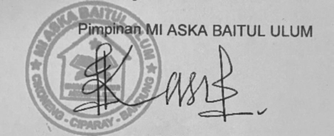

(Ika Surtika S.Pd.I) (Helma Nuriyah)

LAMPIRAN A – 3

LAMPIRAN B.
LOG ACTIVITY
Pada Bagian ini berisi log activity dengan format sebagai berikut

Minggu/Tgl | Kegiatan | Hasil
Minggu 1 / 05 Jan 2026 - 09 Jan 2026 | Observasi awal dan wawancara dengan staf administrasi sekolah terkait alur absensi manual. | Teridentifikasi masalah inefisiensi rekapitulasi data pada buku jurnal jurnal fisik.
Minggu 2 / 12 Jan 2026 - 16 Jan 2026 | Perancangan diagram sistem UML (Use Case, Class Diagram) serta perancangan antarmuka (Wireframe). | Cetak biru (blueprint) aplikasi disetujui untuk mulai dikonversi menjadi kode program.
Minggu 3 / 19 Jan 2026 - 23 Jan 2026 | Perancangan basis data relasional menggunakan SQLite dan penentuan struktur tabel (User, Kelas, Siswa, Absen). | Database berhasil dibangun dan siap untuk menampung data sekolah.
Minggu 4 / 26 Jan 2026 - 30 Jan 2026 | Implementasi sistem backend menggunakan Framework Flask dan pembuatan fitur keamanan Login/Logout. | Sistem memiliki proteksi akses; hanya guru terdaftar yang bisa masuk ke dashboard.
Minggu 5 / 02 Feb 2026 - 06 Feb 2026 | Pengembangan modul manajemen master (Siswa & Kelas) dan fungsionalitas pencatatan kehadiran harian. | Aplikasi mampu menyimpan data identitas siswa serta mencatat status kehadiran secara interaktif.
Minggu 6 / 09 Feb 2026 - 13 Feb 2026 | embangunan fitur otomatisasi laporan menggunakan library Pandas untuk menghasilkan output Excel (.xlsx). | Digitalisasi rekapitulasi laporan tercapai; guru dapat mengunduh laporan dalam hitungan detik.
Minggu 7 / 16 Feb 2026 - 20 Feb 2026 | Proses UI Refactoring untuk mengubah tema aplikasi dari Dark Mode menjadi Light Mode (Tema Terang). | Antarmuka aplikasi menjadi lebih bersih, profesional, dan sesuai dengan standar administrasi resmi.
Minggu 8 / 23 Feb 2026 - 27 Feb 2026 | Pelaksanaan pengujian akhir (Black Box Testing) pada semua modul dan penyusunan laporan akhir KP. | Aplikasi dinyatakan stabil (bebas error) dan dokumentasi teknis sistem telah diselesaikan.

LAMPIRAN B - 1

LAMPIRAN C.
DOKUMEN TEKNIK
PROFIL LENGKAP APLIKASI
1. Latar Belakang Teknis
Aplikasi E-Presensi MI Aska Baitul Ulum dirancang sebagai sistem digital untuk menggantikan mekanisme absensi manual yang sebelumnya menggunakan pencatatan berbasis kertas. Permasalahan utama pada sistem lama meliputi rendahnya efisiensi administrasi, potensi kehilangan atau kerusakan data, serta lamanya proses rekapitulasi laporan. Untuk menjawab kebutuhan tersebut, aplikasi dikembangkan dengan arsitektur berbasis web yang mengintegrasikan keamanan data, kemudahan penggunaan, dan otomatisasi pengolahan laporan dalam satu sistem terstruktur. Desain teknisnya menitikberatkan pada stabilitas, portabilitas, serta kemudahan pemeliharaan di lingkungan sekolah.
2. Kebutuhan Sistem (System Requirements)
Agar aplikasi dapat berjalan secara optimal, diperlukan spesifikasi perangkat keras dan perangkat lunak yang mendukung proses eksekusi sistem secara stabil. Dari sisi perangkat keras, sistem direkomendasikan dijalankan pada komputer dengan prosesor minimal Intel Core i3 generasi ke-8 atau setara, RAM minimal 4 GB untuk memastikan kelancaran multitasking, serta ruang penyimpanan kosong minimal 100 MB untuk menampung aplikasi dan basis data SQLite.
Dari sisi perangkat lunak, aplikasi dirancang untuk berjalan pada sistem operasi Windows 10 atau Windows 11 versi 64-bit. Akses sistem dilakukan melalui peramban web modern seperti Google Chrome, Mozilla Firefox, atau Microsoft Edge versi terbaru guna menjamin kompatibilitas tampilan dan fitur. Mesin eksekusi Python yang digunakan minimal versi 3.9 atau lebih baru untuk memastikan dukungan pustaka dan stabilitas performa.
3. Spesifikasi Teknologi (Tech Stack)
Pengembangan aplikasi memanfaatkan kombinasi teknologi yang saling terintegrasi. Pada sisi back-end, digunakan Python dengan Flask Framework sebagai fondasi logika bisnis. Flask dipilih karena bersifat ringan, fleksibel, dan modular sehingga memudahkan pengembangan bertahap serta pemeliharaan sistem.

LAMPIRAN C – 1

Pada sisi front-end, tampilan dirancang menggunakan HTML5 dan CSS3 modern dengan pemanfaatan variabel kustom untuk menjaga konsistensi desain. Interaktivitas tambahan dikembangkan menggunakan JavaScript. Untuk kebutuhan pelaporan, digunakan library Pandas dan Openpyxl sebagai mesin pengolah data Excel yang memungkinkan ekspor file berformat .xlsx secara cepat dan akurat.
4. Daftar Modul Utama
Sistem terdiri atas beberapa modul inti yang saling mendukung. Modul autentikasi berfungsi menjaga keamanan aplikasi melalui enkripsi password menggunakan library Bcrypt serta pengelolaan sesi login untuk membatasi akses berdasarkan peran pengguna. Modul manajemen kelas memungkinkan administrator mengelola data kelas dan mengatur pengelompokan siswa berdasarkan tahun ajaran.
Modul manajemen siswa menyediakan fasilitas pendataan identitas lengkap berdasarkan NISN dan informasi pribadi lainnya yang terhubung langsung dengan data kelas. Modul presensi interaktif menjadi pusat operasional harian guru dalam melakukan input kehadiran dengan pilihan status Hadir, Sakit, Izin, atau Alfa. Data yang masuk kemudian diolah secara otomatis oleh modul dashboard statistik yang menampilkan ringkasan kondisi kehadiran tanpa perhitungan manual.
5. Model Struktur Data (Database Schema)
Struktur basis data dirancang secara relasional dengan empat tabel utama yang saling terhubung. Tabel User menyimpan identitas akun pengguna, termasuk username, password terenkripsi, dan peran akses. Tabel Class menyimpan informasi kelas beserta tahun akademik sebagai konteks pengelompokan siswa.
Tabel Student memuat profil siswa yang terhubung ke tabel kelas melalui foreign key, sehingga setiap siswa memiliki referensi kelas yang jelas. Tabel Attendance berfungsi sebagai rekam data kehadiran yang terhubung dengan identitas siswa dan tanggal pencatatan. Relasi antar tabel memastikan integritas data terjaga, mencegah duplikasi, serta memungkinkan penelusuran riwayat kehadiran secara sistematis

LAMPIRAN C – 2

LAMPIRAN LAIN-LAIN
Foto selama kegiatan

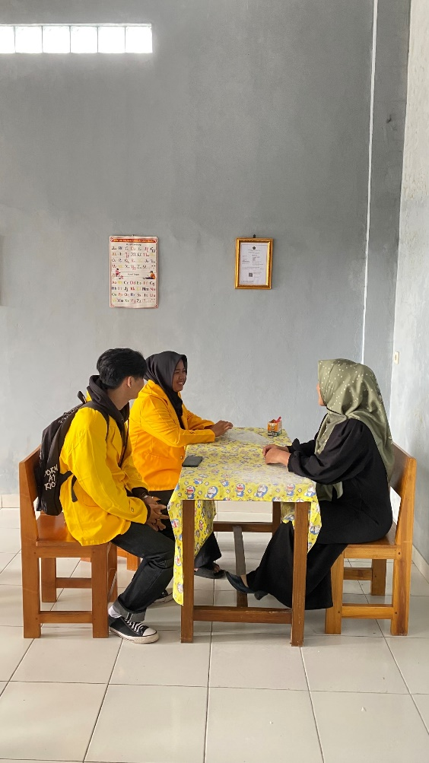
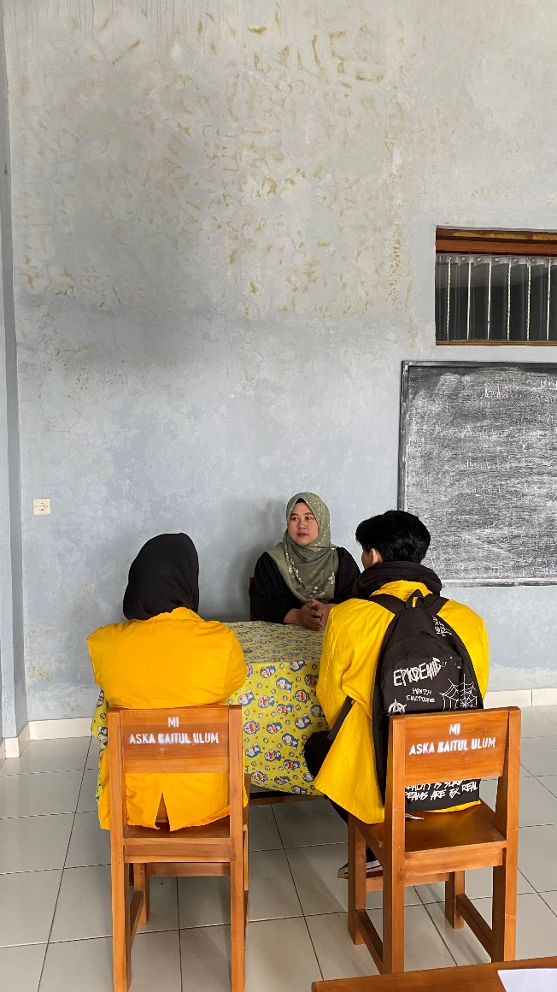
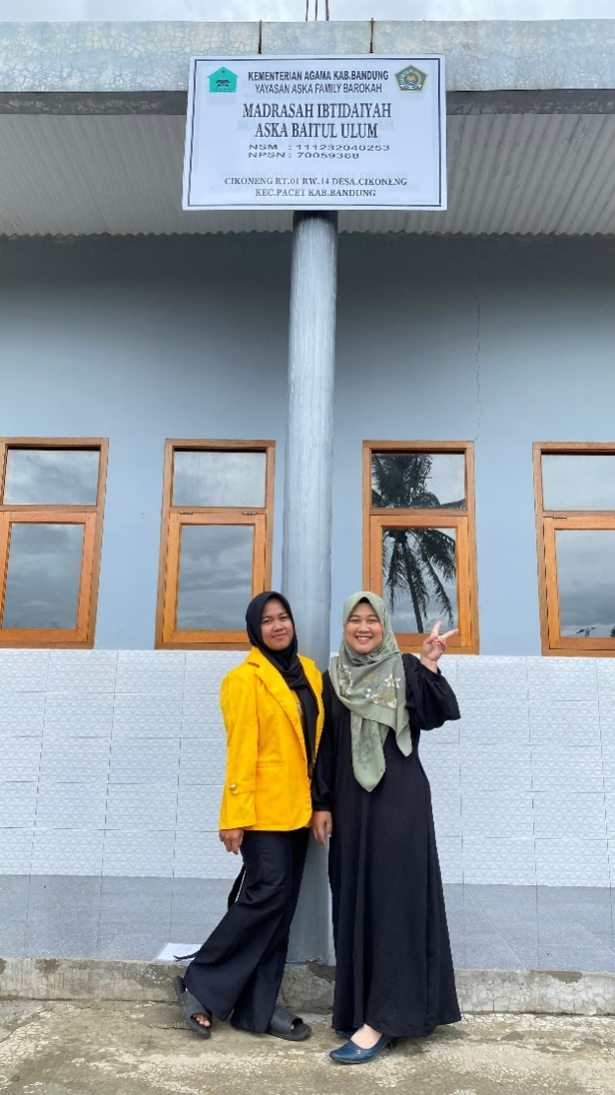
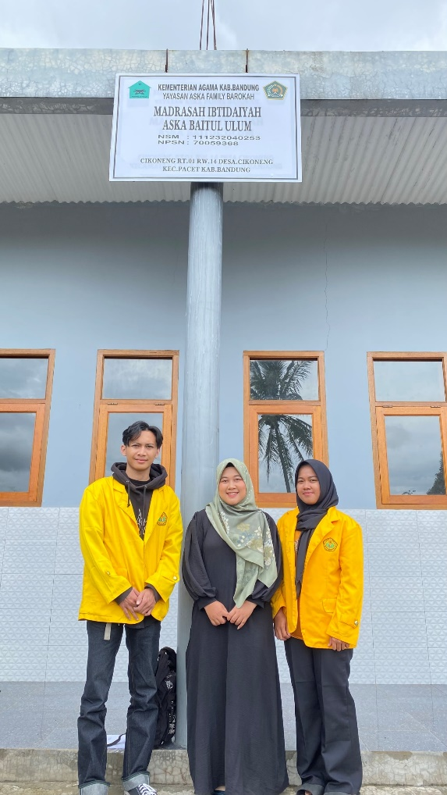

LAMPIRAN D - 1

